**КИЇВСЬКИЙ НАЦІОНАЛЬНИЙ УНІВЕРСИТЕТ ТЕХНОЛОГІЙ ТА ДИЗАЙНУ**

**КАФЕДРА КОМП’ЮТЕРНИХ НАУК**

**АНАЛІТИЧНИЙ ЗВІТ**

**за результатами опитування стейкхолдерів**

**Галузь знань 12 Інформаційні технології**

**Спеціальність 122 Комп’ютерні науки**

**Освітньо-професійна програма «Комп’ютерні науки»**

**Рівень вищої освіти перший (бакалаврський)**

**КИЇВ 2024**

**ЗМІСТ**

**1.Результати опитування Дисципліни очима студентів (1 курс, 1 семестр (осінній))** 3

**2. Результати опитування Дисципліни очима студентів (1 курс, 2 семестр (весняний))** 7

**3.Результати опитування Дисципліни очима студентів (2 курс, 1 семестр (осінній))** 11

4. **Результати опитування Дисципліни очима студентів (2 курс, 2 семестр (весняний))** 15

**5. Результати опитування Дисципліни очима студентів (3 курс, 1 семестр (осінній))** 18

6. **Результати опитування Дисципліни очима студентів (3 курс, 2 семестр (весняний))** 21

7. **Результати опитування Дисципліни очима студентів (4 курс, 1 семестр (весняний))** 24

8. **Результати опитування Дисципліни очима студентів (4 курс, 2 семестр (весняний))** 27

**9. Результати опитування Практико-орієнтованість освітньої програми «Комп’ютерні науки»** 30

**10. Результати опитування Контрольні заходи, оцінювання здобувачів, академічна доброчесність і вивчення інформованості щодо вирішення конфліктних ситуацій у КНУТД** 32

**11. Результати опитування Відповідність форм, методів (нових методів) навчання та викладання принципам академічної свободи та студентоцентрованого підходу в навчанні** 34

**12. Результати опитування стейкхолдерів щодо поліпшення якості освітніх програм в КНУТД** 37

**13. Результати опитування працевлаштованих випускників** 40

# **1.Результати опитування Дисципліни очима студентів (1 курс, 1 семестр (осінній))**

Метою моніторингу було вивчення рівня задоволеності здобувачів першого (бакалаврського) рівня вищої світи щодо функціонування механізмів організації навчального процесу, викладацької діяльності освітніх компонентів, умов реалізації освітньої діяльності, зацікавленості здобувачів вищої освіти освітніми компонентами з метою усунення недоліків і надання дієвої допомоги усім учасникам освітнього процесу.  
В опитуванні брали участь 62 здобувачf (з 76 здобувачів) першого (бакалаврського) рівня вищої освіти   
факультету мехатроніки та комп'ютерних технологій **освітньої програми** **«Комп’ютерні науки»** зі спеціальності 122 **Комп’ютерні науки**.  
Опитування проводилось з 01.01.2024 по 15.01.2024.   
Результати опритування представлени на рисунках нижче.

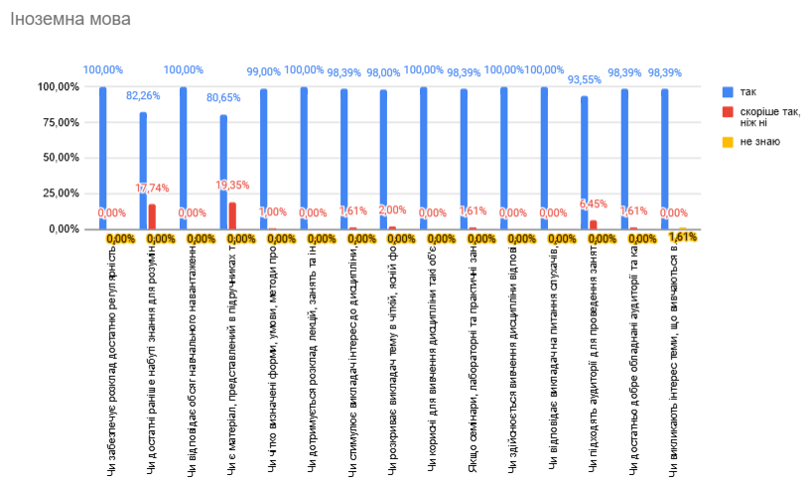

Опитування здобувачів вищої освіти засвідчило високий рівень організації навчання з дисципліни «Іноземна мова» - понад 98% респондентів задоволені якістю викладання, змістом курсу та системою оцінювання. Студенти відзначають зрозумілу подачу матеріалу, практичну цінність дисципліни та зацікавленість у навчанні.

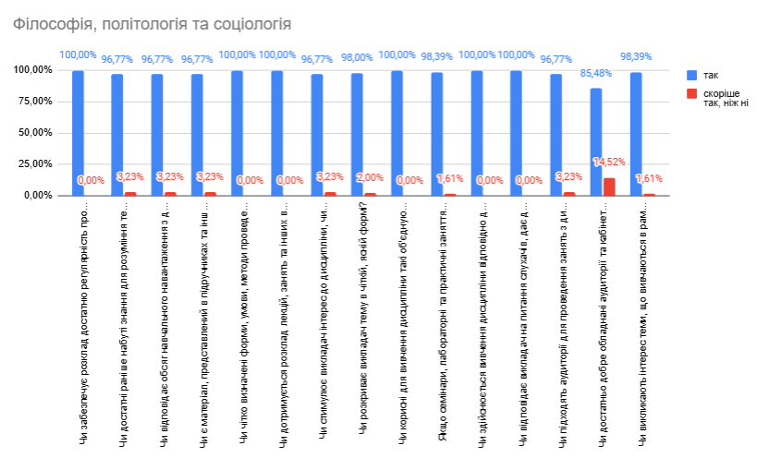

Опитування здобувачів вищої освіти засвідчило високий рівень організації навчання з дисципліни «Філософія, політологія та соціологія» -понад 96% позитивно оцінили організацію навчання, якість викладання та зміст дисциплін, 98,39% вважають їх цікавими та корисними.

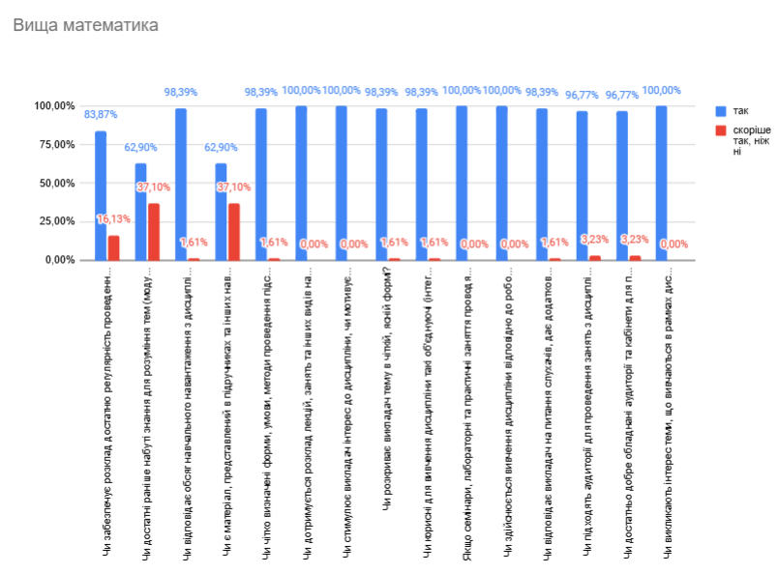

Опитування здобувачів вищої освіти засвідчило високий рівень організації навчання з дисципліни «Вища математика» - понад 96% позитивно оцінили якість викладання, зміст курсу итування здобувачів вищої освіти засвідчило високий рівень організації навчання з дисципліни та систему оцінювання.

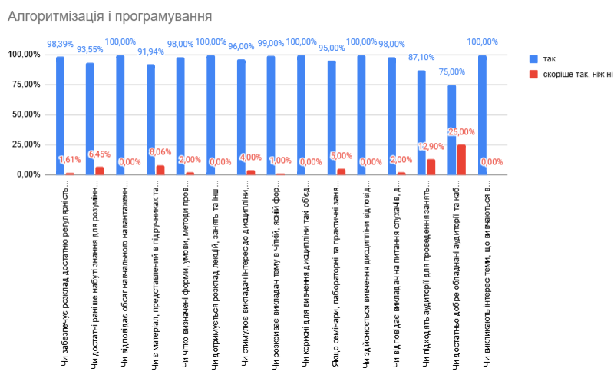

Опитування здобувачів вищої освіти засвідчило загалом позитивне ставлення до організації навчання з дисципліни «Алгоритмізація і програмування» - від 91% до 100% позитивно оцінили викладання, зміст курсу та його структуру, а 100% вважають дисципліну цікавою.

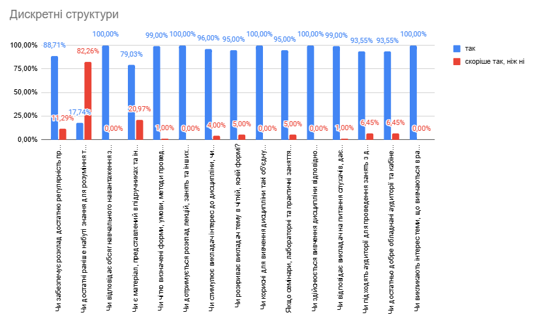

Опитування здобувачів вищої освіти засвідчило високий рівень організації навчання з дисципліни «Дискретні структури» - від 93% до 100% позитивно оцінили зміст дисципліни, якість викладання та систему оцінювання, а 100% респондентів підтвердили доступність навчальних матеріалів.

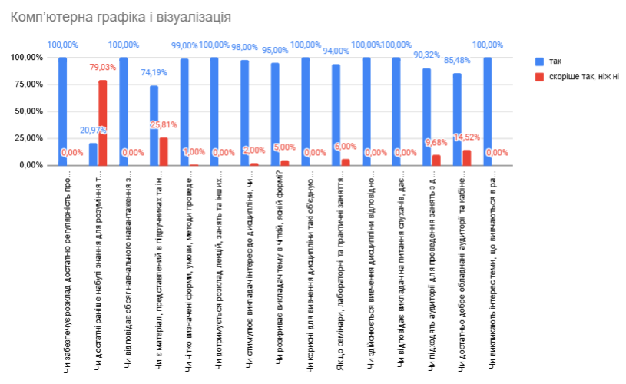

Опитування здобувачів вищої освіти засвідчило загалом позитивне ставлення до навчання з дисципліни «Комп’ютерна графіка і візуалізація» - від 90% до 100% респондентів схвально оцінили викладання, зміст дисципліни та доступність навчальних матеріалів.

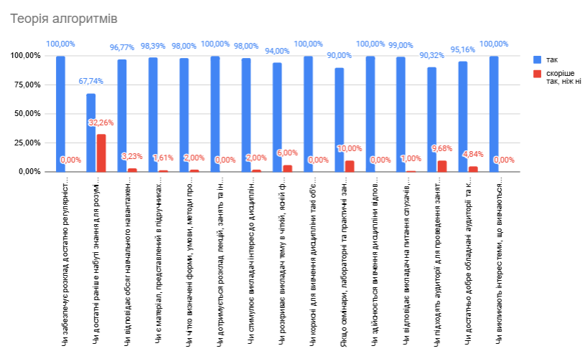

Опитування здобувачів вищої освіти засвідчило належний рівень організації навчання з дисципліни «Теорія алгоритмів» - від 90% до 100% позитивно оцінили викладання, зміст курсу та його практичну спрямованість.

# **2. Результати опитування Дисципліни очима студентів (1 курс, 2 семестр (весняний))**

Метою моніторингу було вивчення рівня задоволеності здобувачів першого (бакалаврського) рівня вищої світи щодо функціонування механізмів організації навчального процесу, викладацької діяльності освітніх компонентів, умов реалізації освітньої діяльності, зацікавленості здобувачів вищої освіти освітніми компонентами з метою усунення недоліків і надання дієвої допомоги усім учасникам освітнього процесу.  
В опитуванні брали участь 50 здобувачів першого (бакалаврського) рівня вищої освіти   
факультету мехатроніки та комп'ютерних технологій освітньої програми «Комп’ютерні науки» зі спеціальності 122 Комп’ютерні науки. Опитування проводилось з 01.07.2024 по 15.07.2024.

Результати опритування представлени на рисунках нижче.

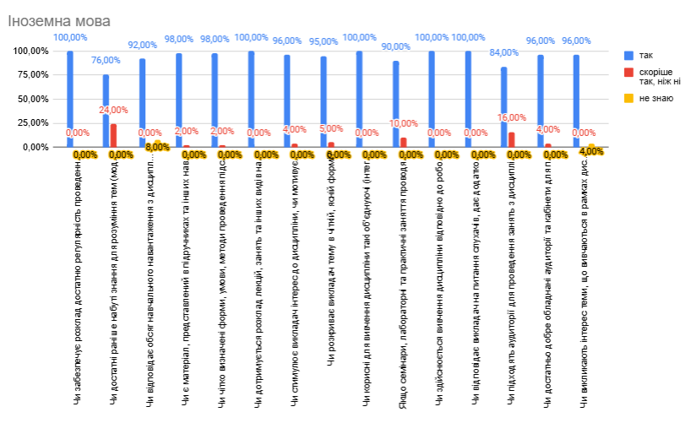

Опитування здобувачів вищої освіти засвідчило високий рівень організації навчання з дисципліни «Іноземна мова» - від 92% до 100% позитивно оцінили викладання, зміст курсу та прозорість оцінювання, а 96% відзначили, що дисципліна викликає інтерес.

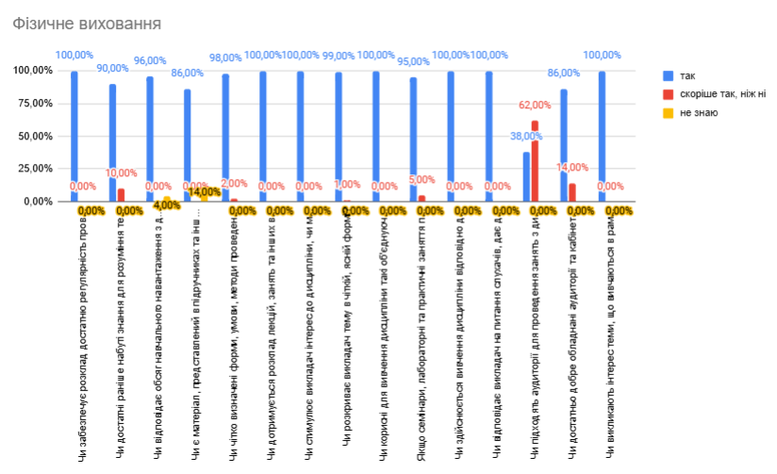

Опитування здобувачів вищої освіти засвідчило загалом позитивне ставлення до навчання з дисципліни «Фізичне виховання» - від 90% до 100% схвально оцінили викладання, організацію занять і зміст програми.

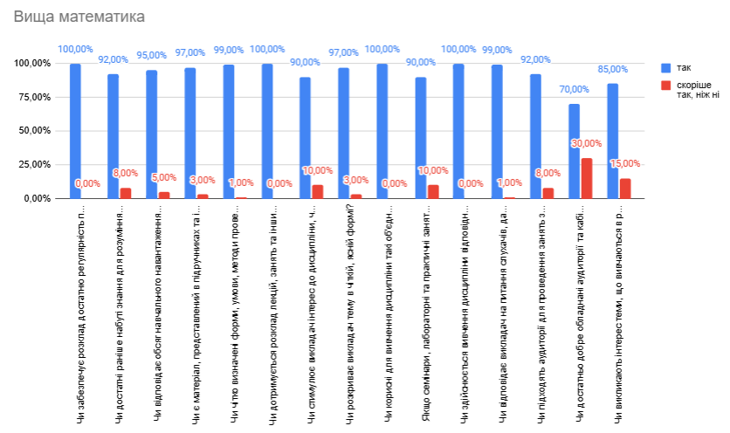

Опитування здобувачів вищої освіти засвідчило високий рівень організації навчання з дисципліни «Вища математика» - від 90% до 100% позитивно оцінили якість викладання, зміст курсу та прозорість оцінювання, а 85% вважають дисципліну цікавою, що вказує на потенціал для підвищення залученості та покращення матеріально-технічних умов.

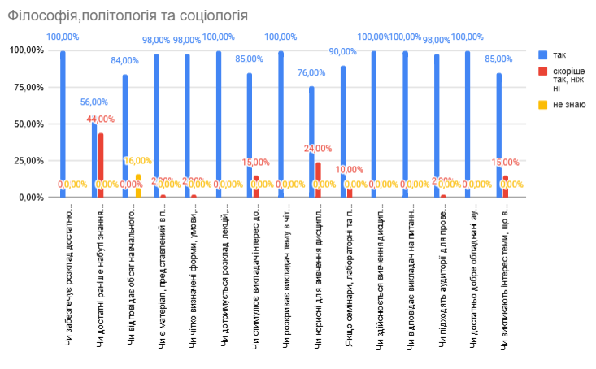

Опитування здобувачів вищої освіти засвідчило в цілому позитивне сприйняття дисципліни «Філософія, політологія та соціологія» - від 85% до 100% позитивно оцінили зміст, якість викладання та систему оцінювання. 76–85% - задоволені практичними аспектами організації курсу.

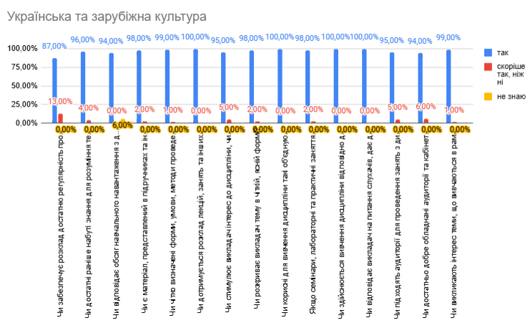

Опитування здобувачів вищої освіти засвідчило високий рівень організації навчання з дисципліни «Українська та зарубіжна культура» - від 94% до 100% позитивно оцінили зміст курсу, якість викладання та прозорість оцінювання.

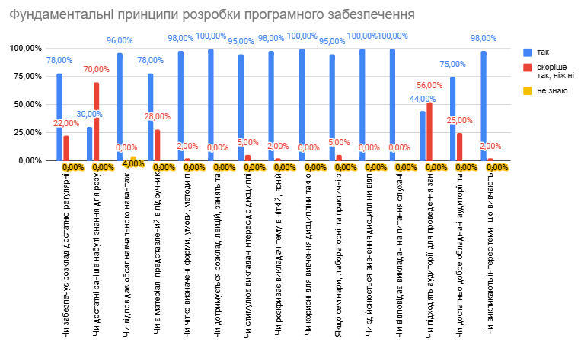

Опитування засвідчило загалом позитивне сприйняття навчання з дисципліни «Фундаментальні принципи розробки програмного забезпечення» - від 95% до 100% респондентів схвально оцінили зміст курсу, викладання та прозорість оцінювання.

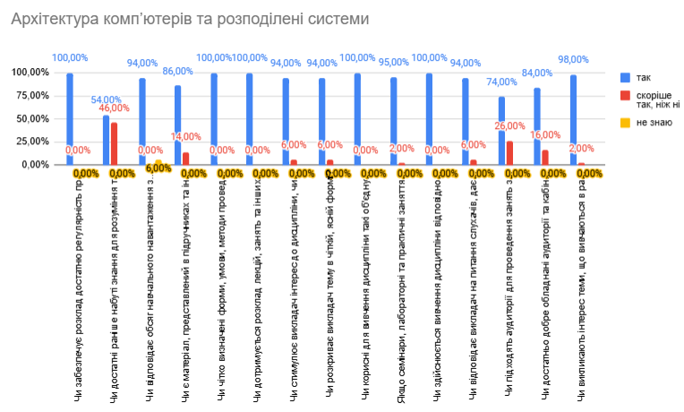

Опитування засвідчило високий рівень організації навчального процесу з дисципліни «Архітектура комп’ютерів та розподілені системи» - від 94% до 100% респондентів позитивно оцінили зміст курсу, викладання, доступність матеріалів і прозорість оцінювання.

# **3.Результати опитування Дисципліни очима студентів (2 курс, 1 семестр (осінній))**

Метою моніторингу було вивчення рівня задоволеності здобувачів першого (бакалаврського) рівня вищої світи щодо функціонування механізмів організації навчального процесу, викладацької діяльності освітніх компонентів, умов реалізації освітньої діяльності, зацікавленості здобувачів вищої освіти освітніми компонентами з метою усунення недоліків і надання дієвої допомоги усім учасникам освітнього процесу.  
В опитуванні брали участь 32 здобувачf (з 49 здобувачів) першого (бакалаврського) рівня вищої освіти   
факультету мехатроніки та комп'ютерних технологій   
**освітньої програми** **«Комп’ютерні науки»** зі спеціальності 122 **Комп’ютерні науки**.  
Опитування проводилось з 01.01.2024 по 15.01.2024.

Результати опритування представлени на рисунках нижче.

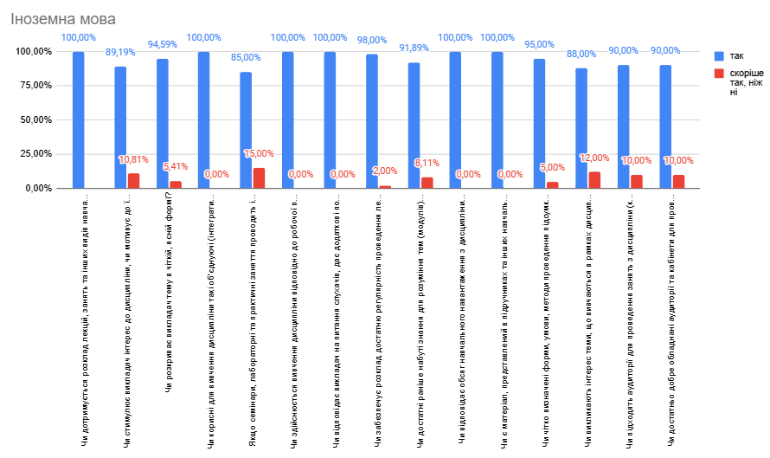

Опитування підтвердило позитивне сприйняття дисципліни «Іноземна мова» - від 88% до 100% респондентів схвально оцінили якість викладання, доступність матеріалів, актуальність тем і практичну спрямованість курсу.

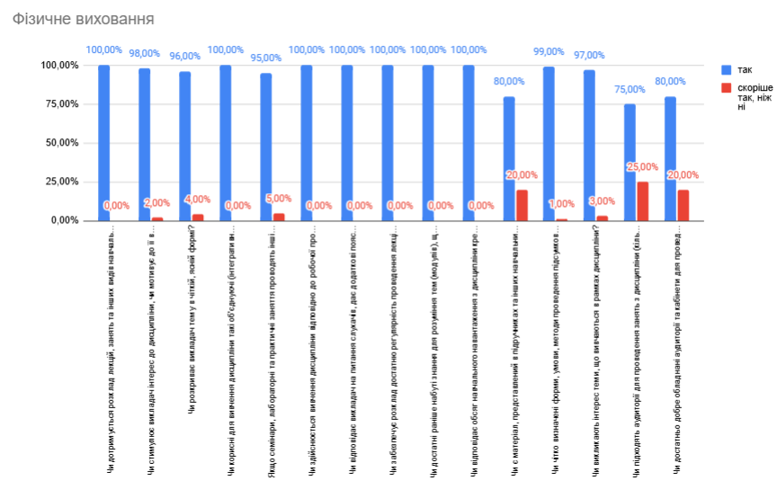

Опитування підтвердило високу оцінку дисципліни «Фізичне виховання» - від 95% до 100% респондентів позитивно оцінили її зміст, організацію, вплив на фізичний стан і мотивацію до активного способу життя.

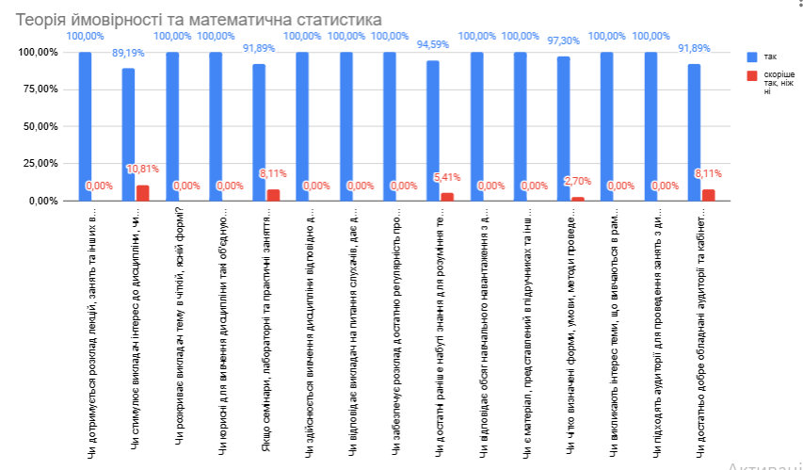

Опитування засвідчило високий рівень організації навчання з дисципліни «Теорія ймовірностей та математична статистика» - від 91% до 100% респондентів позитивно оцінили зміст, викладання, доступність матеріалів і прозорість оцінювання.

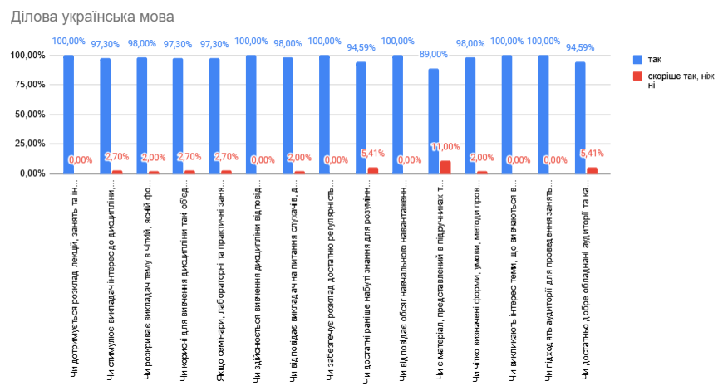

Опитування засвідчило високу якість організації навчання з дисципліни «Ділова українська мова» - від 94% до 100% респондентів позитивно оцінили зміст курсу, викладання, доступність матеріалів і систему оцінювання.

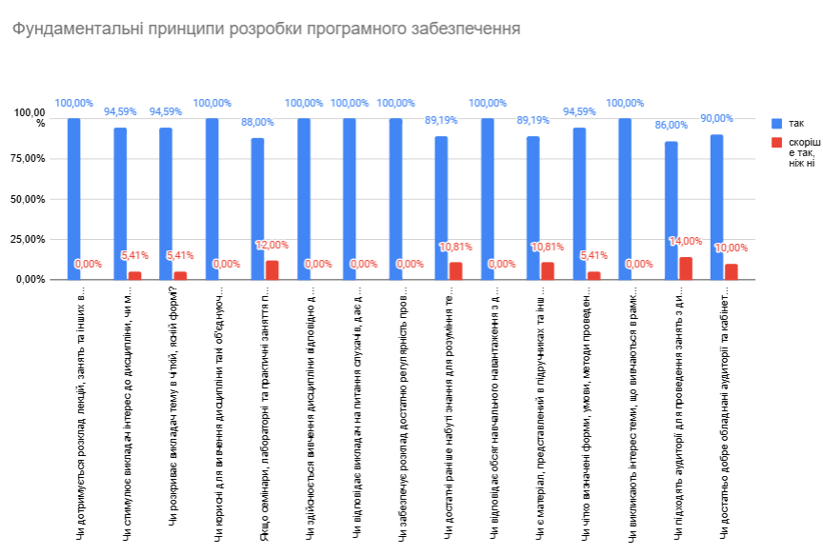

Опитування засвідчило загалом позитивне сприйняття навчання з дисципліни «Фундаментальні принципи розробки програмного забезпечення» - від 89% до 100% респондентів високо оцінили викладання, зміст курсу, доступність матеріалів і зрозумілість оцінювання.

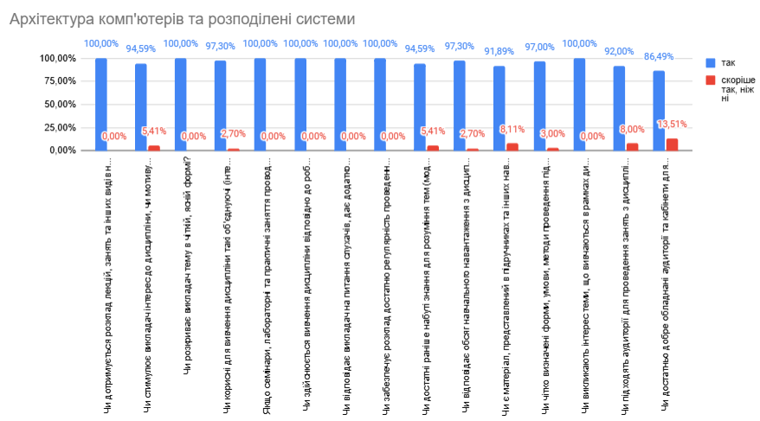

Опитування засвідчило позитивну оцінку навчання з дисципліни «Архітектура комп’ютерів та розподілені системи» - від 94% до 100% респондентів схвально відгукнулися про зміст курсу, викладання, організацію занять і доступність матеріалів.

# 4. **Результати опитування Дисципліни очима студентів (2 курс, 2 семестр (весняний))**

Метою моніторингу було вивчення рівня задоволеності здобувачів першого (бакалаврського) рівня вищої світи щодо функціонування механізмів організації навчального процесу, викладацької діяльності освітніх компонентів, умов реалізації освітньої діяльності, зацікавленості здобувачів вищої освіти освітніми компонентами з метою усунення недоліків і надання дієвої допомоги усім учасникам освітнього процесу.  
В опитуванні брали участь 48 здобувача (з 52 здобувачів) першого (бакалаврського) рівня вищої освіти факультету мехатроніки та комп'ютерних технологій освітньої програми «Комп’ютерні науки» зі спеціальності 122 Комп’ютерні науки.

Опитування проводилось з 01.07.2024 по15.07.2024  
Результати опритування представлени на рисунках нижче.

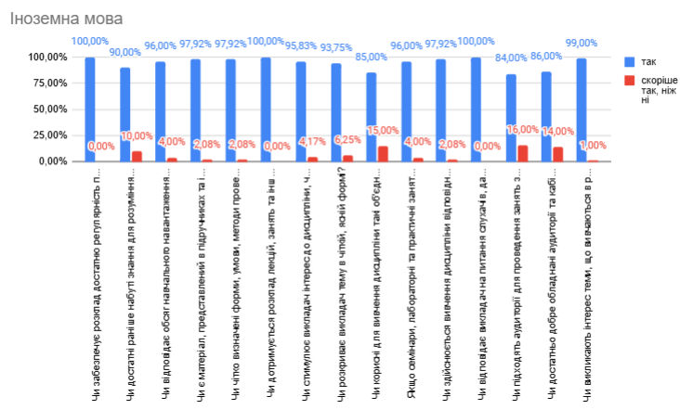

Опитування засвідчило загалом позитивне сприйняття навчання з дисципліни «Іноземна мова» -від 90% до 100% респондентів позитивно оцінили якість викладання, доступність матеріалів, організацію занять та зрозумілість оцінювання.

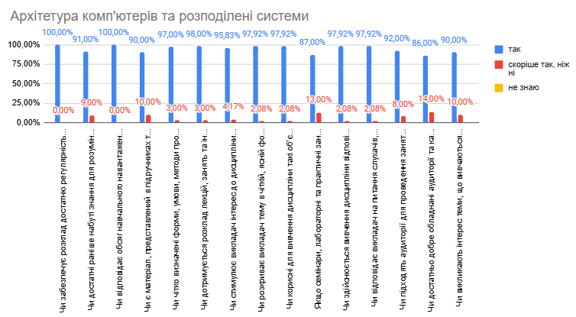

Опитування підтвердило високу оцінку навчання з дисципліни «Архітектура комп’ютерів та розподілені системи» - від 90% до 100% респондентів схвально оцінили зміст курсу, якість викладання, доступність матеріалів і прозорість оцінювання.

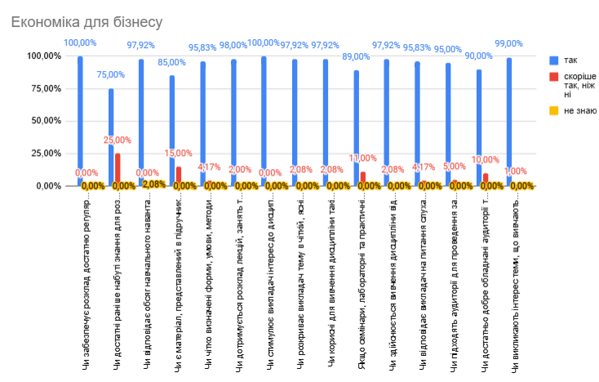

Опитування показало позитивне сприйняття дисципліни «Економіка для бізнесу» - від 89% до 100% респондентів схвально оцінили якість викладання, зміст курсу, прозорість оцінювання та доступність навчальних матеріалів.

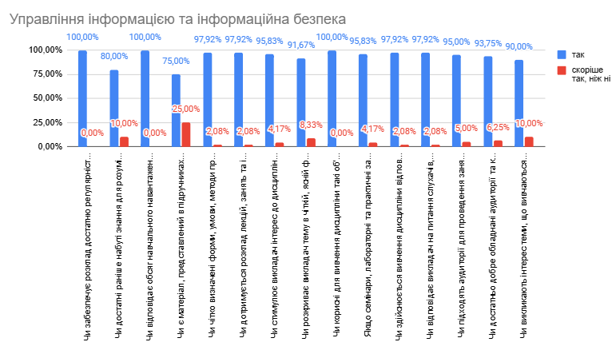

Опитування засвідчило позитивне ставлення до навчання з дисципліни «Управління інформацією та інформаційна безпека» - від 93% до 100% респондентів схвально оцінили викладання, зміст курсу, доступність матеріалів і чіткість оцінювання.

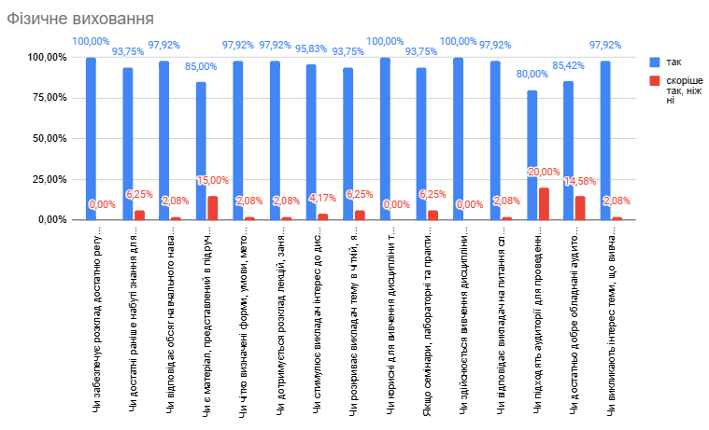

Опитування підтвердило високу якість організації занять з дисципліни «Фізичне виховання» - від 93% до 100% респондентів позитивно оцінили викладання, структуру курсу, практичну спрямованість і чіткість оцінювання.

# **5. Результати опитування Дисципліни очима студентів (3 курс, 1 семестр (осінній))**

Метою моніторингу було вивчення рівня задоволеності здобувачів першого (бакалаврського) рівня вищої світи щодо функціонування механізмів організації навчального процесу, викладацької діяльності освітніх компонентів, умов реалізації освітньої діяльності, зацікавленості здобувачів вищої освіти освітніми компонентами з метою усунення недоліків і надання дієвої допомоги усім учасникам освітнього процесу.  
В опитуванні брали участь 73 здобувача (з 94 здобувачів) першого (бакалаврського) рівня вищої освіти   
факультету мехатроніки та комп'ютерних технологій   
**освітньої програми** **«Комп’ютерні науки»** зі спеціальності 122 **Комп’ютерні науки**.  
Опитування проводилось з 01.01.2024 по 15.01.2024

Результати опритування представлени на рисунках нижче.

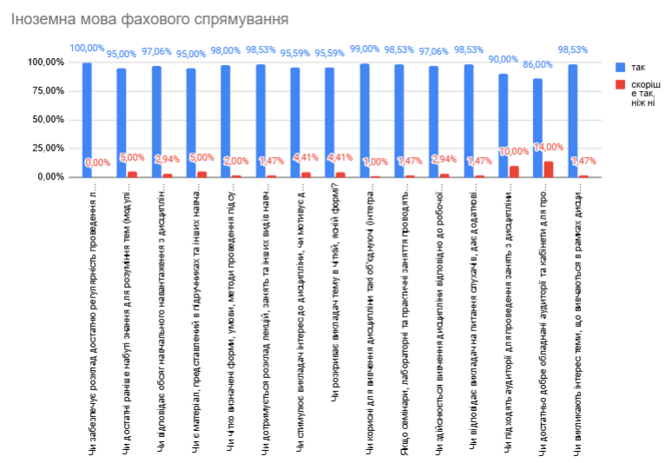

Опитування засвідчило високий рівень організації навчання з дисципліни «Іноземна мова фахового спрямування» - від 95% до 100% респондентів позитивно оцінили зміст курсу, викладання, доступність матеріалів і прозорість оцінювання.

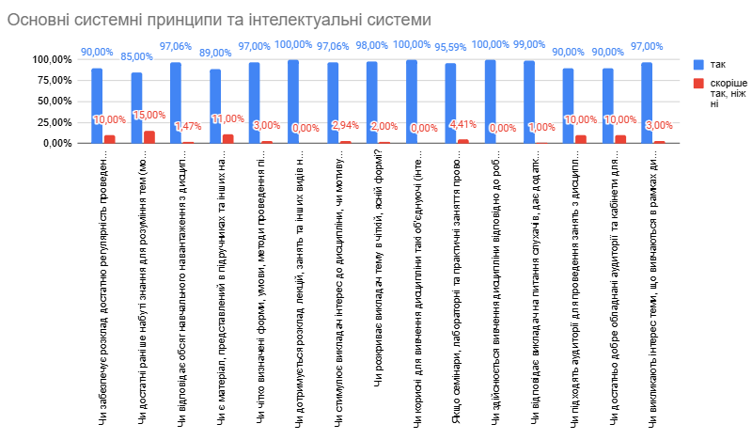

Опитування засвідчило достатньо високий рівень організації навчання з дисципліни «Основні системні принципи та інтелектуальні системи» - від 90% до 100% респондентів позитивно оцінили зміст курсу, викладання, доступність матеріалів і систему оцінювання.

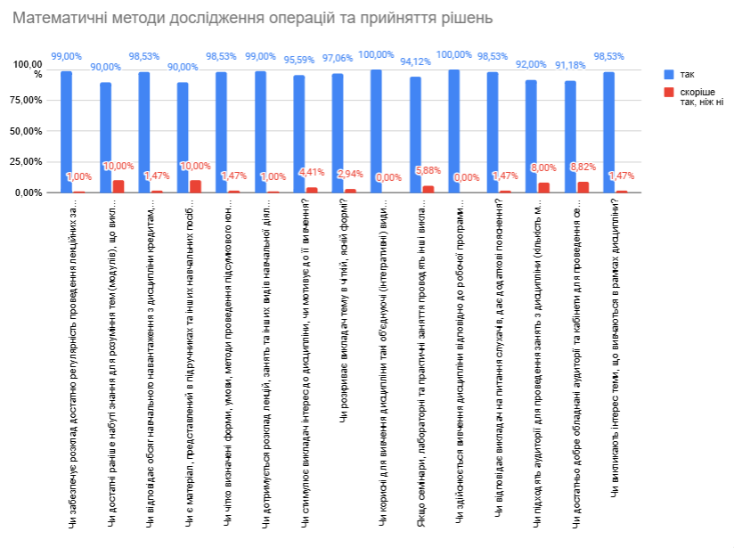

Опитування показало високу оцінку дисципліни «Математичні методи дослідження операцій та прийняття рішень» - від 90% до 100% респондентів схвально оцінили викладання, зміст курсу, доступність матеріалів і систему оцінювання

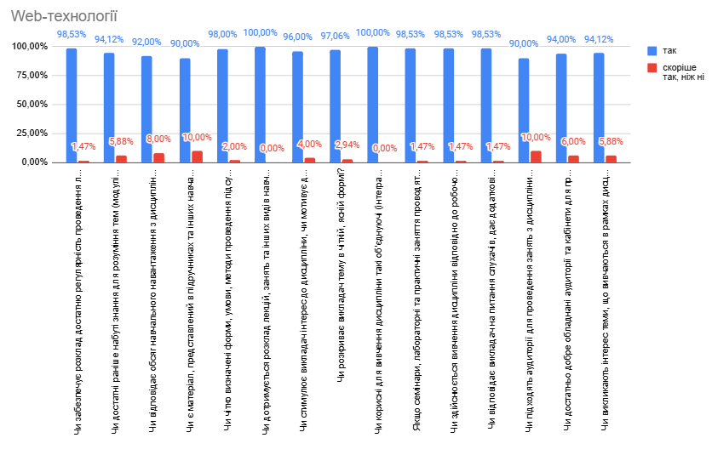

Опитування засвідчило високий рівень організації навчання з дисципліни «Web-технології» - від 94% до 100% респондентів позитивно оцінили зміст курсу, викладання, систему оцінювання та доступність матеріалів.

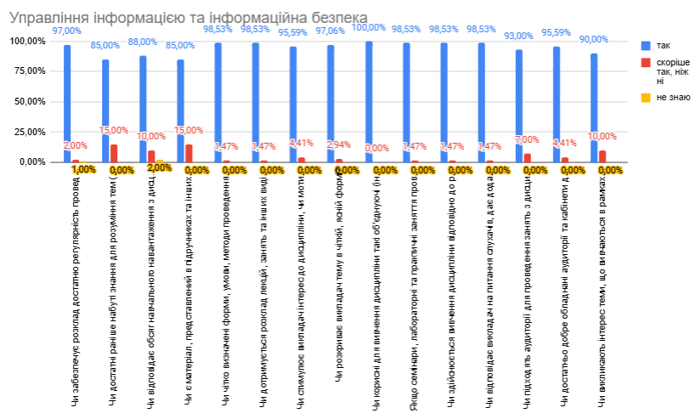

Опитування підтвердило високий рівень організації навчального процесу з дисципліни «Управління інформацією та інформаційна безпека» - від 93% до 98% респондентів позитивно оцінили зміст курсу, викладання, прозорість оцінювання та практичну значущість дисципліни.

# 6. **Результати опитування Дисципліни очима студентів (3 курс, 2 семестр (весняний))**

Метою моніторингу було вивчення рівня задоволеності здобувачів першого (бакалаврського) рівня вищої світи щодо функціонування механізмів організації навчального процесу, викладацької діяльності освітніх компонентів, умов реалізації освітньої діяльності, зацікавленості здобувачів вищої освіти освітніми компонентами з метою усунення недоліків і надання дієвої допомоги усім учасникам освітнього процесу.  
В опитуванні брали участь 68 здобувача (з 90 здобувачів) першого (бакалаврського) рівня вищої освіти   
факультету мехатроніки та комп'ютерних технологій освітньої програми «Комп’ютерні науки» зі спеціальності 122 Комп’ютерні науки. Опитування проводилось з 01.07.2024 по 15.07.2024.

Результати опритування представлени на рисунках нижче.

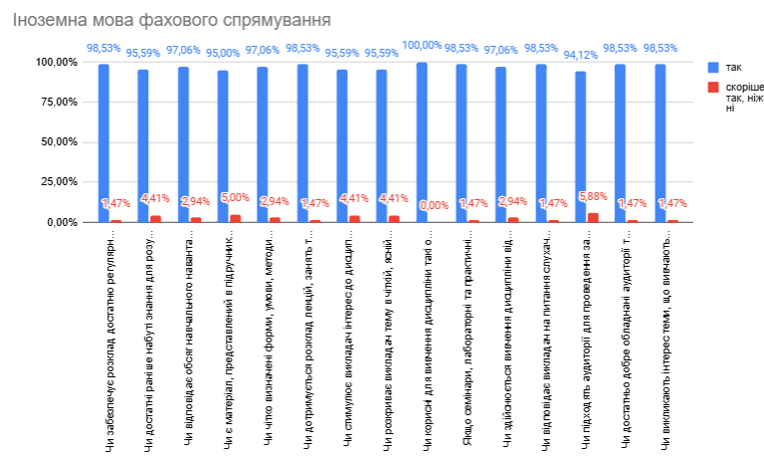

Опитування засвідчило високий рівень організації навчального процесу з дисципліни «Іноземна мова фахового спрямування» - від 95% до 100% респондентів позитивно оцінили викладання, зміст курсу, доступність матеріалів та прозорість оцінювання.

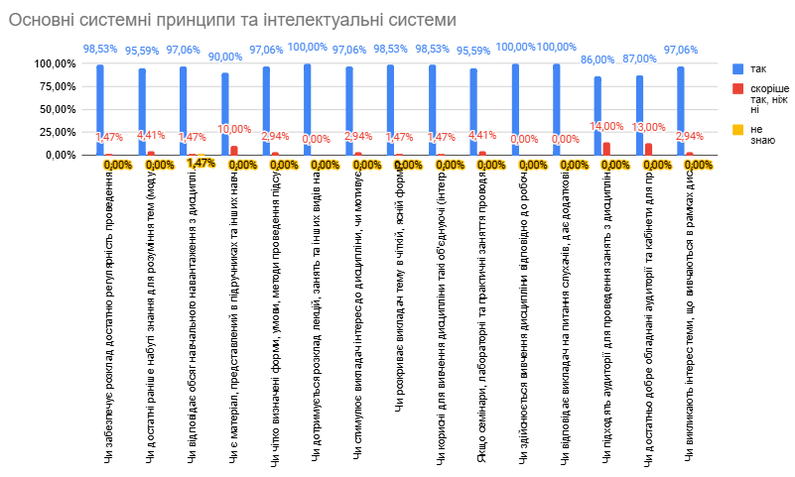

Опитування засвідчило високий рівень організації навчання з дисципліни «Основні системні принципи та інтелектуальні системи» - від 95% до 100% респондентів позитивно оцінили викладання, зміст курсу, доступність матеріалів і прозорість оцінювання.

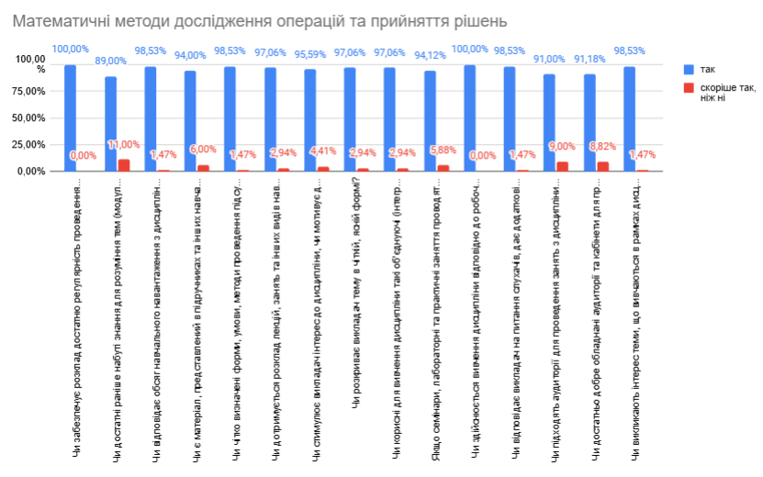

Опитування засвідчило загалом позитивне ставлення до дисципліни «Математичні методи дослідження операцій та прийняття рішень» - від 89% до 100% респондентів позитивно оцінили викладання, структуру курсу, доступність матеріалів і прозорість оцінювання.

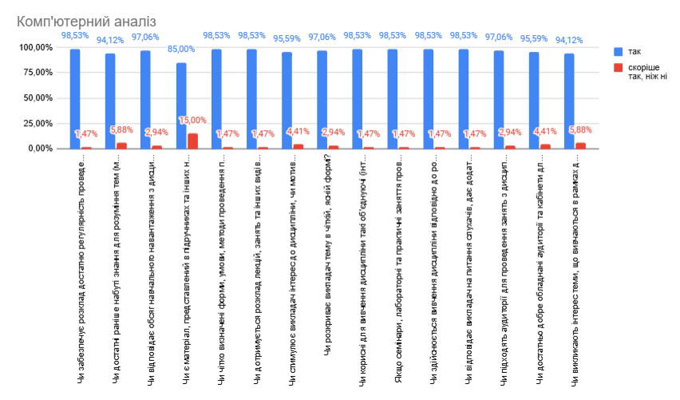

Опитування засвідчило високий рівень організації навчання з дисципліни «Комп’ютерний аналіз» - від 94% до 98% респондентів позитивно оцінили зміст курсу, роботу викладача, доступність матеріалів і систему оцінювання

# 7. **Результати опитування Дисципліни очима студентів (4 курс, 1 семестр (весняний))**

Метою моніторингу було вивчення рівня задоволеності здобувачів першого (бакалаврського) рівня вищої світи щодо функціонування механізмів організації навчального процесу, викладацької діяльності освітніх компонентів, умов реалізації освітньої діяльності, зацікавленості здобувачів вищої освіти освітніми компонентами з метою усунення недоліків і надання дієвої допомоги усім учасникам освітнього процесу.  
В опитуванні брали участь 70 здобувачів (з 79 здобувачів) першого (бакалаврського) рівня вищої освіти   
факультету мехатроніки та комп'ютерних технологій   
**освітньої програми** **«Комп’ютерні науки»** зі спеціальності 122 **Комп’ютерні науки**.  
Опитування проводилось з 01.01.2024 по 15.01.2024

Результати опритування представлени на рисунках нижче.

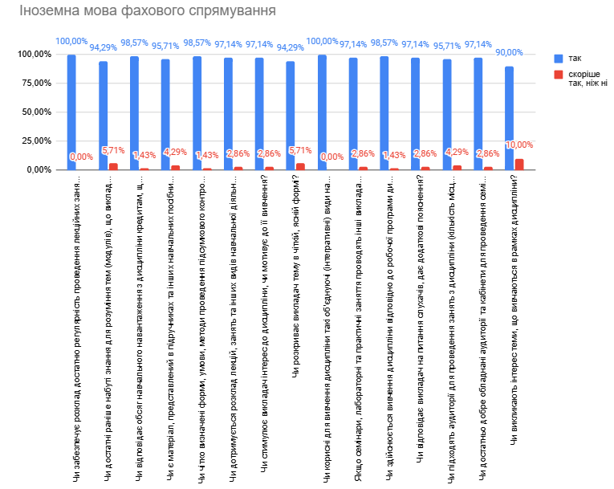

Опитування підтвердило загальне позитивне ставлення до навчання з дисципліни «Іноземна мова фахового спрямування» - від 90% до 100% респондентів схвально оцінили зміст курсу, викладання, практичну користь дисципліни та її організацію.

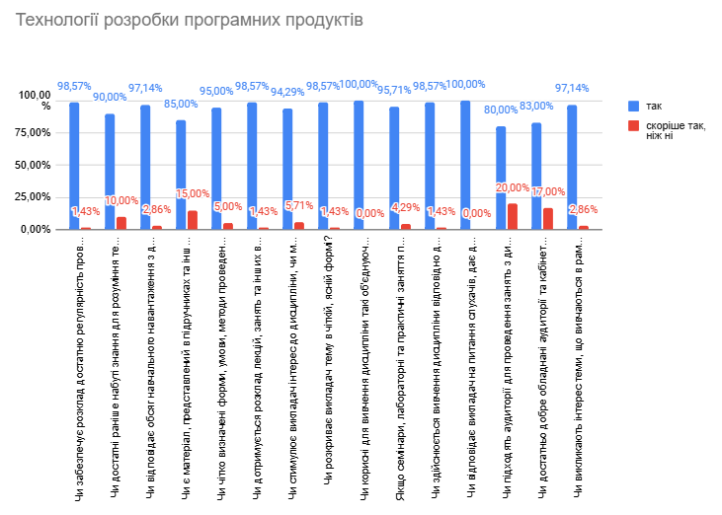

Опитування засвідчило переважно позитивне ставлення до навчання з дисципліни «Технології розробки програмних продуктів» - від 90% до 100% респондентів позитивно оцінили викладання, зміст курсу, доступність матеріалів і прозорість оцінювання.

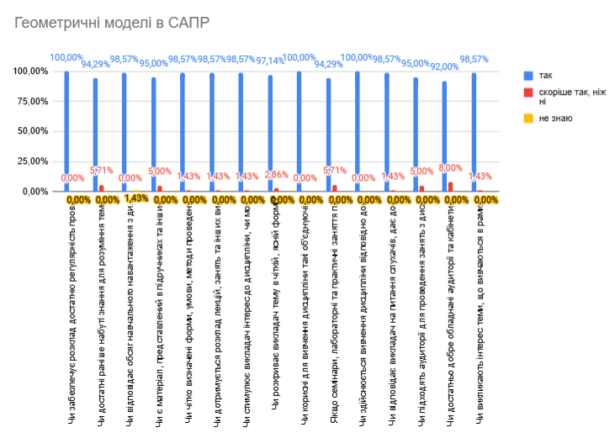

Опитування засвідчило стабільно високий рівень задоволеності навчанням з дисципліни «Геометричні моделі в САПР» - від 92% до 100% респондентів позитивно оцінили зміст курсу, якість викладання, практичну спрямованість, доступність матеріалів і зрозумілість оцінювання.

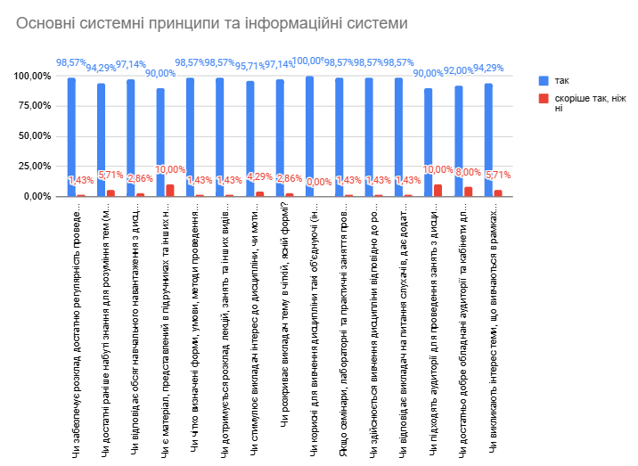

Опитування засвідчило високий рівень задоволеності навчанням з дисципліни «Основні системні принципи та інформаційні системи» - від 90% до 100% респондентів позитивно оцінили викладання, зміст курсу, практичну спрямованість і доступність матеріалів.

# 8. **Результати опитування Дисципліни очима студентів (4 курс, 2 семестр (весняний))**

Метою моніторингу було вивчення рівня задоволеності здобувачів першого (бакалаврського) рівня вищої світи щодо функціонування механізмів організації навчального процесу, викладацької діяльності освітніх компонентів, умов реалізації освітньої діяльності, зацікавленості здобувачів вищої освіти освітніми компонентами з метою усунення недоліків і надання дієвої допомоги усім учасникам освітнього процесу.  
В опитуванні брали участь 80 здобувача (з 90 здобувачів) першого (бакалаврського) рівня вищої освіти   
факультету мехатроніки та комп'ютерних технологій освітньої програми «Комп’ютерні науки» зі спеціальності 122 Комп’ютерні науки. Опитування проводилось з 01.07.2024 по 15.07.2024.

Результати опритування представлени на рисунках нижче.

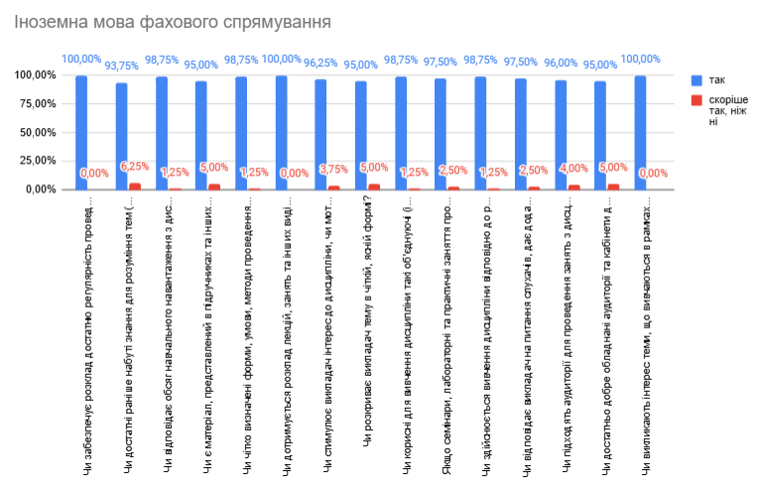

Опитування підтвердило високу якість навчання з дисципліни «Іноземна мова фахового спрямування» - від 95% до 100% респондентів позитивно оцінили зміст курсу, роботу викладача, доступність матеріалів і чіткість оцінювання.

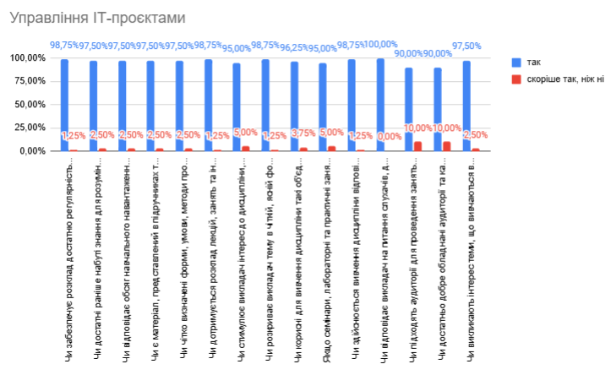

Опитування підтвердило загальне позитивне ставлення до дисципліни «Управління IT-проєктами» - від 95% до 100% респондентів схвально оцінили зміст курсу, діяльність викладача, практичну спрямованість і доступність навчальних матеріалів.

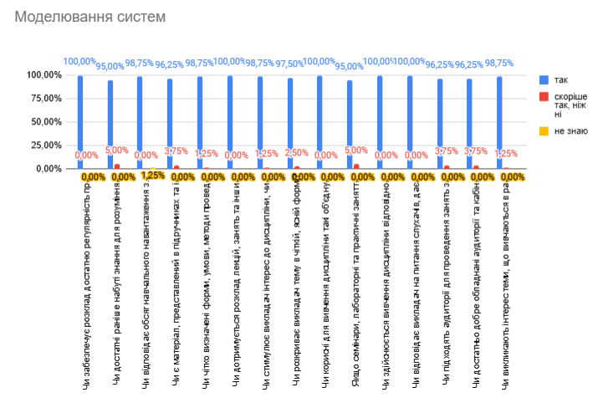

Опитування засвідчило високий рівень організації навчального процесу з дисципліни «Моделювання систем» - від 95% до 100% респондентів позитивно оцінили якість викладання, зміст курсу, чіткість оцінювання та доступність навчальних матеріалів.

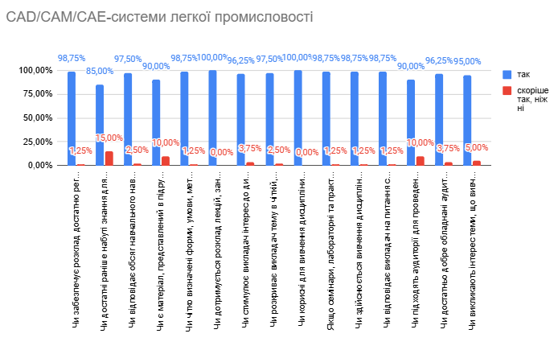

Опитування засвідчило високий рівень задоволеності навчальним процесом з дисципліни «CAD/CAM/CAE-системи легкої промисловості» - від 95% до 100% респондентів позитивно оцінили викладання, зміст курсу, наявність навчальних матеріалів і прозорість оцінювання.

# **9. Результати опитування Практико-орієнтованість освітньої програми «Комп’ютерні науки»**

Метою моніторингу було вивчення рівня задоволеності здобувачів першого (бакалаврського) рівня вищої світи щодо практико-орієнтованості освітньої програми «Комп’ютерні науки» з метою усунення недоліків і надання дієвої допомоги всім учасникам освітнього процесу.  
В опитуванні брали участь 282 здобувача 1- 4 курсів першого (бакалаврського) рівня вищої освіти  
факультету мехатроніки та комп'ютерних технологій.  
Опитування проводилось 01.07.2024 по 15.07.2024. Результати аналізу відповідей на питання відображено в таблицях.

Таблиця 9.1

|  |  |  |  |  |  |
| --- | --- | --- | --- | --- | --- |
| Рік навчання (курс) | **Які види практичної підготовки Ви проходили?** | | | | **разом** |
| навчальну | виробничу | виробничу | переддипломну |
| Кількість відповідей | | | |
| 1 | 50 |  |  |  | 50 |
| 2 |  | 52 |  |  | 52 |
| 3 |  |  | 90 |  | 90 |
| 4 |  |  |  | 90 | 90 |
| 282 | | | | | |

Таблиця 9.2

|  |  |  |  |  |  |  |  |  |  |  |
| --- | --- | --- | --- | --- | --- | --- | --- | --- | --- | --- |
| **№** | **Питання** | **Курс** | **повністю задоволені** | **%** | **частково задоволені** | **%** | **зовсім не задоволені** | **%** | **Разом** | **%** |
| 1 | Наскільки Ви задоволені переліком пропонованих баз практики в межах освітньо-професійної програми? | 1 | 50 | 100% | 0 | 0% |  |  | 50 | 100% |
| 2 | 49 | 98% | 3 | 2% |  |  | 52 | 100,00% |
| 3 | 84 | 93,3% | 6 | 6,7% |  |  | 90 | 100,00% |
| 4 | 83 | 92,2% | 7 | 7,8% |  |  | 90 | 100,00% |
|  | **Середнє значення** |  | **66,5** | 95,88%% | **4** | 4,13% |  |  | **282** | 100,00% |

**Висновок: здобувачі вищої освіти повністю задоволені переліком пропонованих баз практики в межах освітньо-професійної програми на 95,88 %, що є позитивним результатом.**

Таблиця 9.3

|  |  |  |  |  |  |  |  |  |  |
| --- | --- | --- | --- | --- | --- | --- | --- | --- | --- |
| **№** | **Питання** | **так** | **%** | **частково** | **%** | **ні** | **%** | **Разом** | **%** |
| 1 | Чи мали Ви можливість самостійно обирати заклад, установу чи організацію? | 282 | 100% |  |  |  |  | 282 | 100,00% |
| 2 | Чи достатній рівень Вашої теоретичної підготовки для успішного? | 276 | 97,8% | 6 | 2,2% |  |  | 282 | 100,00% |
| 3 | Чи відповідає місце (місця) проходження практичної підготовки Вашому майбутньому фаху? | 282 | 100% |  |  |  |  | 282 | 100,00% |
| 4 | Чи надавав керівник практикою від Університету Вам консультації під час практики? | 282 | 100% |  |  |  |  | 282 | 100,00% |
| 5 | Чи були для Вас забезпечені належні умови для виконання програми практичної підготовки на місці проходження практики? | 282 | 100% |  |  |  |  | 282 | 100,00% |
| 6 | Чи об’єктивним було оцінювання результатів проходження практики? | 281 | 99,6% | 1 | 0,4% |  |  | 282 | 100,00% |
| 7 | Чи залучаються професіонали-практики до викладання навчальних дисциплін? (2-4 курс) | 232 |  |  |  |  |  | 282 | 100,00% |
| Чи залучаються професіонали-практики до викладання навчальних дисциплін? (1 курс) |  |  |  |  | 50 |  |
|  | **Середнє значення** |  | **98,7%** |  | **1,3%** |  |  |  | **100,00%** |

**Висновок: на основі середніх значень аналізованої таблиці можна стверджувати, що здобувачі вищої освіти задоволені проходженням практик на 98,7 %, що є позитивним результатом.**

На питання «Наскільки зручним для вас є графік проходження практики?» всі респоденти відповіли дуже зручним**.**

**Висновок: проходження практики для здобувачів вищої освіти є дуже зручним для 100 % респондентів.**

Таблиця 9.5

|  |  |  |  |  |  |  |  |  |  |  |  |  |
| --- | --- | --- | --- | --- | --- | --- | --- | --- | --- | --- | --- | --- |
| **№** | **Питання** | **Курс** | **на прак­ти­ці я пе­ре­ко­нав­ся (лася) у пра­виль­нос­ті ви­бо­ру про­фе­сії** | **%** | **практика розчарувала мене у обраній професії** | **%** | **прак­ти­ка ви­яви­ла про­га­ли­ни у моїй фа­хо­вій під­го­тов­ці** | **%** | **практика показала, що я готовий (ва) до роботи за фахом** | **%** | **Разом** | **%** |
| 1 | Як Ви оцінюєте підсумки практики за її резуль­татив­ністю? | 1 | 48 | 96% |  |  | 2 | 4% | 0 |  | 50 | 100,00% |
| 2 | 50 | 96,1% |  |  | 2 | 3,9% | 0 |  | 52 | 100,00% |
| 3 | 86 | 95,5% |  |  | 4 | 4,5% | 0 |  | 90 | 100,00% |
| 4 | 77 | 85,5% |  |  | 1 | 1,2% | 12 | 13,3% | 90 | 100,00% |
|  | **Середнє значення** |  | **65,25** | **93,28%** |  |  | **2,25** | **3,40%** | **3** | **3,32%** | **282** | **100,00%** |

**Висновок: підсумки практики за її результативністю демонструють, що: здобувачі вищої освіти переконалися в правильності вибору професії (93,28 %), практика виявила прогалини в особистій фаховій підготовці (3,4 %), практика показала, що здобувачі вищої освіти готові до роботи за фахом (3,32 %). Жоден респондент не відповів, що практика розчарувала в обраній професії.**

Таблиця 9.6

|  |  |  |  |  |  |  |  |  |  |  |
| --- | --- | --- | --- | --- | --- | --- | --- | --- | --- | --- |
| **№** | **Питання** | **Курс** | **так** | **%** | **не пам’ятаю** | **%** | **ні** | **%** | **Разом** | **%** |
| 1 | Чи брали участь у заняттях з Вами професіонали-практики або роботодавці? | 1 |  |  | 2 | 4% | 48 | 96% | 50 | 100,00% |
| 2 | 50 | 100% |  |  |  |  | 52 | 100,00% |
| 3 | 90 | 100% |  |  |  |  | 90 | 100,00% |
| 4 | 90 | 100% |  |  |  |  | 90 | 100,00% |
|  | **Середнє значення (крім 1 курсу)** |  | **76,67** | **100,00%** |  |  |  |  | **282** | **100,00%** |

**Висновок: всі здобувачів 2-4 курсів вищої освіти відповіли, що професіонали практики або роботодавці брали участь у заняттях.**

**Загальні висновки:**

Оцінка баз практики: 95,88% студентів повністю задоволені переліком баз практики; 4,13% – частково задоволені.

Забезпечення умов для практичної підготовки: всі респонденти мали можливість самостійно обирати заклад, установу чи організацію, 97,8% підтвердили достатній рівень теоретичної підготовки; також, всі респонденти відзначили відповідність місця проходження практичної підготовки їхньому майбутньому фаху, надання керівників практикою від Університету консультації під час практики та забезпечення належних умов для виконання програми практичної підготовки на місці проходження практики. 99,6 % респондентів відмітили об’єктивність оцінювання результатів проходження практики.

Зручність графіку проходження практики відзначили всі респонденти.

Оцінка результативності практики: 93,28% студентів переконалися у правильності вибору професії; 3,32% вважають, що практика показала їхню готовність до роботи за фахом; 3,4% виявили прогалини у своїй підготовці.

Жоден респондент не розчарувався у виборі професії.

Участь професіоналів-практиків: всі здобувачів 2-4 курсівзазначили, що роботодавці або професіонали-практики брали участь у заняттях.

Загальний рівень задоволеності здобувачів вищої освіти практичною підготовкою є високим – 91,23%.

Респонденти позитивно оцінюють умови проходження практики, бази практики та їхню відповідність майбутньому фаху.

Рекомендується розширити перелік баз практики та залучати ще більше роботодавців для проведення практичних занять.

Загалом результати опитування свідчать про достатній рівень організації практичної підготовки та задоволеність студентів організацією практики та її результатами.

# **10. Результати опитування Контрольні заходи, оцінювання здобувачів, академічна доброчесність і вивчення інформованості щодо вирішення конфліктних ситуацій у КНУТД**

Метою моніторингу було вивчення рівня задоволеності здобувачів першого (бакалаврського) рівня вищої світи, щодо контрольних заходів, оцінювання здобувачів, академічної доброчесності й вивчення інформованості щодо вирішення конфліктних ситуацій у КНУТД з метою усунення недоліків і надання дієвої допомоги всім учасникам освітнього процесу.

В опитуванні взяли участь **242** здобувача першого (бакалаврського) рівня вищої освіти  
факультету мехатроніки та комп'ютерних технологій  
освітньої програми «Комп’ютерні науки» зі спеціальності 122 Комп’ютерні науки.

Для отримання даних використано анкетування студентів 1-2 курсів.

Опитування проводилось з 01.07.2024 по 15.07.2024.

Результати аналізу відповідей на питання відображені в графіках (рис. 4.1-4.5) та надано розшифрування результатів у таблицях.

Таблиця 10.1

|  |  |
| --- | --- |
| **Рік навчання (курс)** | **Кількість осіб** |
|
| 1 | 62 |
| 2 | 37 |
| 3 | 73 |
| 4 | 70 |
| **Разом** | 242 |

На питання **«Де Вам зручніше ознайомлюватись із силабусом навчальної дисципліни?**» всі студенти (100%) 1-4 курсів зазначили, що їм зручніше ознайомлюватися із силабусом навчальної дисципліни через платформу електронного навчання КНУТД (Модульне середовище).

Це свідчить про високу ефективність використання цифрових освітніх платформ у навчальному процесі та зручність та доступність модульного середовища для отримання необхідної інформації щодо дисциплін.

На питання «**Чи мали Ви можливість повторної здачі екзаменів?**» всі студенти (100%) 1-4 курсів дали позитивну відповідь – «так», що свідчить про гнучкість і підтримку з боку університету в питаннях академічної успішності.

Таблиця 10.2

|  |  |  |  |  |  |  |  |  |  |
| --- | --- | --- | --- | --- | --- | --- | --- | --- | --- |
| **№** | **Питання** | **так** | **%** | **Ні** | **%** | **частково** | **%** | **Разом** | **%** |
| 1 | Чи чітко на початку вивчення навчальної дисципліни презентовано її зміст, систему та критерії оцінювання? | 230 | 95% |  |  | 12 | 5% | 242 | 100,00% |
| 2 | Чи розміщуються на офіційному веб сайті навчального закладу (інших доступних онлайн ресурсах) строки, форми контрольних заходів та критерії оцінювання? | 242 | 100% |  |  |  |  | 242 | 100,00% |
| 3 | Чи зрозуміла, доступна та прозора система накопичення балів? | 232 | 95,8% |  |  | 10 | 4,2% | 242 | 100,00% |
| 4 | Чи об’єктивне та адекватне оцінювання знань, умінь та навичок? | 242 | 100% |  |  |  |  | 242 | 100,00% |
| 5 | Чи механізми та процедури контрольних заходів дозволяють повторне проходження форм контролю? | 234 | 96,7% |  |  | 8 | 3,3% | 242 | 100,00% |
| 6 | Чи забезпечується об’єктивність та неупередженість екзаменаторів? | 242 | 100% |  |  |  |  | 242 | 100,00% |
| 7 | Чи забезпечує об'єктивність оцінювання знань тестування? | 242 | 100% |  |  |  |  | 242 | 100,00% |
| 8 | Чи виникали у Вас конфліктні ситуації щодо об'єктивності та упередженості екзаменаторів? |  |  | 242 | 100% |  |  | 242 | 100,00% |
| 9 | Чи доводилось Вам під час навчання стикатись з фактами недоброчесності з боку викладачів при проведенні контрольних заходів (заліків, іспитів та творчих проектів та інш.)? |  |  | 242 | 100% |  |  | 242 | 100,00% |
| 10 | Чи стикалися Ви під час навчання з випадками корупції стосовно Вас або одногрупників? |  |  | 242 | 100% |  |  | 242 | 100,00% |
| 11 | Чи ознайомлені Ви з процедурою вирішення конфліктних ситуацій, пов’язаних із сексуальним домаганням, дискримінацією, булінгом в Університеті? | 242 | 100% |  |  |  |  | 242 | 100,00% |
| 12 | Чи стикались Ви під час навчання з випадками сексуальних домагань з боку викладачів? |  |  | 242 | 100% |  |  | 242 | 100,00% |
| 13 | Чи стикалися Ви під час навчання з випадками дискримінації стосовно Вас або одногрупників? |  |  | 242 | 100% |  |  | 242 | 100,00% |
| 14 | Чи стикалися Ви під час навчання з випадками гендерної нерівності? |  |  | 242 | 100% |  |  | 242 | 100,00% |
| 15 | Чи ознайомлені Ви з нормативними документами, які регулюють політику дотримання академічної доброчесності в Університеті? | 240 | 99,9% |  |  | 2 | 0,1% | 242 | 100,00% |
| 16 | Чи інформують Вас науково-педагогічні працівники про процедуру дотримання академічної доброчесності під час навчання в Університеті? | 242 | 100% |  |  |  |  | 242 | 100,00% |
| 17 | Чи відомо Вам про використання в Університеті програмного забезпечення (онлайн-сервіс, Антиплагіат) для виявлення академічного плагіату в бакалаврських/ магістерських/дисертаційних роботах (проєктах) здобувачів? | 242 | 100% |  |  |  |  | 242 | 100,00% |
| 18 | Чи доречними, на Вашу думку, є проведення дискусій, тренінгів, майстер-класів та інших заходів для популяризації академічної доброчесності? | 71 | 29,3% | 171 | 70,7% |  |  | 242 | 100,00% |
|  | **середнє** |  | **62%** |  | **37,3%** |  | **0,7%** |  | **100,00%** |

**Висновок за результатами опитування**

Результати опитування свідчать про високий рівень академічної доброчесності та об'єктивності освітнього процесу в Університеті.

100% студентів зазначили, що не стикалися з упередженістю викладачів або конфліктами щодо об'єктивності екзаменаторів. Всі респонденти вважають тестування об'єктивним методом оцінювання знань. 100% студентів вважають оцінювання знань, умінь та навичок адекватним. 100% студентів знають про використання антиплагіатних програм у перевірці академічних робіт. 100% отримували інформацію від викладачів про академічну доброчесність. 29,3% підтримують проведення заходів (дискусій, тренінгів, майстер-класів) для популяризації академічної доброчесності. Жоден студент (0%) не стикався з випадками сексуальних домагань, гендерної нерівності, дискримінації чи корупції. 100% студентів зазначили, що інформація про форми та критерії оцінювання розміщується на офіційних ресурсах. 95% респондентів підтвердили, що на початку дисципліни чітко пояснюється її зміст та система оцінювання. 95,8% вважають систему накопичення балів прозорою. 99,9% студенти ознайомлені з нормативними документами щодо академічної доброчесності.

Загалом результати опитування демонструють високий рівень академічної доброчесності, прозорість системи оцінювання та безпеку освітнього середовища в Університеті. Водночас необхідно покращити інформованість студентів щодо нормативних документів, механізмів вирішення конфліктних ситуацій.

# **11. Результати опитування Відповідність форм, методів (нових методів) навчання та викладання принципам академічної свободи та студентоцентрованого підходу в навчанні**

Метою моніторингу було вивчення рівня задоволеності здобувачів першого (бакалаврського) рівня вищої світи, щодо відповідності форм, методів (нових методів) навчання та викладання принципам академічної свободи та студентоцентрованого підходу в навчальному процесі КНУТД, з метою усунення недоліків і надання дієвої допомоги всім учасникам освітнього процесу.

В опитуванні взяли участь **242** здобувачі першого (бакалаврського) рівня вищої освіти  
факультету мехатроніки та комп'ютерних технологій  
освітньої програми «Комп’ютерні науки» зі спеціальності 122 Комп’ютерні науки.

Для отримання даних використано анкетування студентів 1-4 курсів.

Опитування проводилось з 01.07.2024 по 15.07.2024.

Результати аналізу відповідей на питання відображені результатів у таблицях.

Таблиця 11.1

|  |  |
| --- | --- |
| **Рік навчання (курс)** | **Кількість осіб** |
|
| 1 | 62 |
| 2 | 37 |
| 3 | 73 |
| 4 | 70 |
| **Разом** | 242 |

На питання **«Чи задовольняє Вас якість освітніх послуг, які надає Університет?**» всі студенти (100%) 1-4 курсів дали позитивну відповідь.

**Висновок.** Згідно з отриманими даними, усі респонденти (100%) 1-4 курсів позитивно оцінили якість освітніх послуг, які надає Університет. Відсутні відповіді «ні» або «частково», що свідчить про повне задоволення студентів рівнем навчання.

На питання **«Чи плануєте Ви в подальшому підвищити рівень своєї освіти?**» всі студенти (100%) 1-4 курсів дали позитивну відповідь.

**Висновок.** Абсолютна більшість респондентів планують у майбутньому підвищувати рівень своєї освіти, що свідчить про їхню мотивацію до подальшого професійного розвитку.

Таблиця 11.2

|  |  |  |  |  |  |  |  |  |  |  |  |  |
| --- | --- | --- | --- | --- | --- | --- | --- | --- | --- | --- | --- | --- |
| **№** | **Питання** | **Курс** | **так, повний робочий день** | **%** | **так, неповний робочий день** | **%** | **так, але працюю епізодично, нерегулярно** | **%** | **ні** | **%** | **Разом** | **%** |
| 1 | Чи працюєте Ви під час навчання? | 1 |  |  | 0 | 0 |  |  | 62 | 100% | 62 | 100,00% |
| 2 |  |  | 0 | 0 |  |  | 37 | 100% | 37 | 100,00% |
| 3 |  |  | 6 | 8,2% |  |  | 67 | 91,8% | 73 | 100,00% |
| 4 |  |  | 7 | 10% |  |  | 63 | 90% | 70 | 100,00% |
|  | **Середнє значення** |  |  |  |  | **4,55%** |  |  |  | **95,45%** | **242** | **100,00%** |

**Висновок.** Згідно з даними опитування, більшість студентів 1-4 курсів (95,45%) не працює під час навчання. Водночас 4,55% опитаних працюють на неповному робочому дні.

Помітна різниця між курсами: на першому курсі 100% студентів не працюють, тоді як на третьому кількість працюючих становить 8,2%, а на четвертому – 10%. Ці результати вказують на те, що зі зростанням курсу студенти частіше починають працювати, обираючи переважно неповну зайнятість для поєднання навчання з професійним досвідом.

Таблиця 11.3

|  |  |  |  |  |  |  |  |  |  |  |  |  |
| --- | --- | --- | --- | --- | --- | --- | --- | --- | --- | --- | --- | --- |
| **№** | **Питання** | **Курс** | **врахо­вувати пот­реби і пропо­зиції студе­нтів** | **%** | **забез­печити взаємо­повагу між викла­дачем і студен­том** | **%** | **використо­вувати різно­манітні технології, методи навчання** | **%** | **усе перера­ховане вище має значення** | **%** | **Разом** | **%** |
| 1 | Впровадження студентоцентрованого навчання, на Вашу думку, дозволило: | 1 | 62 | 100% |  |  |  |  |  |  | 62 | 100,00% |
| 2 | 37 | 100% |  |  |  |  |  |  | 37 | 100,00% |
| 3 | 73 | 100% |  |  |  |  |  |  | 73 | 100,00% |
| 4 | 68 | 97,1 | 1 | 1,45 |  |  | 1 | 1,45 | 70 | 100,00% |
|  | **Середнє значення** |  | **60** | **99,3%** | **0,25** | **0,36%** |  |  | **0,25** | **0,36%** | **242** | **100,00%** |

**Висновок.** За результатами опитування, найбільш значущим аспектом студентоцентрованого навчання, на думку студентів, є урахування їхніх потреб і пропозицій (99,3% опитаних). Це свідчить про важливість адаптації освітнього процесу до запитів студентів. 1% наголошують на необхідності забезпечення взаємоповаги між викладачем і студентом, а 1% - всі перелічені фактори є важливими.

Загалом результати показують, що студенти цінують гнучкість навчального процесу та можливість впливати на його організацію, що може стати основою для подальшого вдосконалення освітнього процесу.

На питання **«Якому формату подання інформації при вивченні навчальних дисциплін Ви надаєте перевагу?**» всі студенти (100%) 1-4 курсів дали позитивну відповідь.

**Висновок.** Абсолютна більшість студентів (100%) надають перевагу лекційні заняття з використанням інтерактивних технологій, лабораторно-практичні заняття. Це показує, що цифрові формати навчання також є популярними, особливо в умовах сучасного освітнього процесу.

Таблиця 11.4

|  |  |  |  |  |  |  |  |  |  |  |  |
| --- | --- | --- | --- | --- | --- | --- | --- | --- | --- | --- | --- |
| **№** | **Питання** | **постійно** | **%** | **періодично** | **%** | **інколи** | **%** | **ніколи** | **%** | **Разом** | **%** |
| 1 | Як часто користуєтеся дистанційними курсами при вивченні дисциплін? | 173 | 71,5% | 69 | 28,5% |  |  |  |  | 242 | 100,00% |
| 2 | Як часто користуєтеся електронною бібліотекою при вивченні дисциплін? | 77 | 31,8% | 165 | 68,2% |  |  |  |  | 242 | 100,00% |
|  | **Разом** |  | **51,65%** |  | **48,35%** |  |  |  |  |  | **100,00%** |

**Висновок.** Згідно з отриманими даними, дистанційні курси та електронна бібліотека використовуються студентами з однаковою частотою, що свідчить про схожу ступінь затребуваності цих ресурсів у навчальному процесі.

- 71,5% постійно використовує дистанційні курси та електронну бібліотеку. Це вказує на те, що ці ресурси є важливою, але не постійною частиною навчання. І лише 28,5% студентів користуються ними періодично, що свідчить про можливості для розширення та покращення їхнього використання.

- 31,8% студентів постійно користуєтеся електронною бібліотекою при вивченні дисциплін, а 68,2% періодично.

Результати свідчать про те, що електронні освітні ресурси є важливою складовою навчання, але їх використання ще не стало повсюдним. Водночас існує можливість збільшення інтеграції дистанційних курсів і електронних бібліотек у навчальні програми, підвищення обізнаності студентів щодо їхніх переваг та забезпечення більш зручного доступу до цих ресурсів.

На питання **«Чи доступні Вам підручники, методичні посібники, лекції тощо в електронній формі?**» всі студенти (100%) 1-4 курсів дали позитивну відповідь.

**Висновок.** Абсолютна більшість студентів (100%) мають доступ до підручників, методичних посібників та лекцій в електронній формі. Це свідчить про високий рівень цифровізації навчального процесу в університеті.

Загалом ситуація з доступністю електронних ресурсів є дуже позитивною.

На питання **«Чи задовольняє Ваші потреби в освітньому процесі забезпечення комп’ютерами, спеціалізованими лабораторіями?**» всі студенти (100%) 1-4 курсів дали позитивну відповідь.

**Висновок.** Абсолютна більшість студентів задоволені забезпеченням комп’ютерами, спеціалізованими лабораторіями, а також роботою бібліотеки та читального залу, що свідчить про достатній рівень матеріально-технічної бази університету.

На питання **«Чи задовольняє Ваші потреби в освітньому процесі робота бібліотеки та читального залу?»** 59,5% респондентів відповіли «повністю задовольняє» і 40,5% - «частково задовольняє».

**Висновок.** Більшість студентів активно використовують в освітньому процесі ресурси бібліотеки.

Таблиця 11.5

|  |  |  |  |  |  |  |  |  |  |  |
| --- | --- | --- | --- | --- | --- | --- | --- | --- | --- | --- |
| **Питання** | **1 курс** | | **2 курс** | | **3 курс** | | **4 курс** | | **Разом** | **%** |
| **Які із методів навчання були застосовані викладачами на заняттях (виберіть із запропонованого списку чи допишіть свій варіант відповіді):** | **Кількість відповідей** | **%** | **Кількість відповідей** | **%** | **Кількість відповідей** | **%** | **Кількість відповідей** | **%** |
| Метод кейсів | 58 | 93,5% | 20 | 54% | 5 | 6,9% | 0 |  | 83 | 34,4% |
| Метод мозкового штурму | 4 | 6,5% | 2 | 5,5% | 67 | 91,7% | 70 | 100% | 143 | 59% |
| Метод ситуаційного аналізу | 0 | 0 | 15 | 40,5% | 1 | 1,4% | 0 |  | 16 | 6,6% |
| Метод тренінгу | 0 | 0 | 0 | 0 | 0 |  | 0 |  | 0 | 0% |
| **Разом** | **62** | **100%** | **37** | **100%** | **73** | **100%** | **70** | **100%** |  | **100,00%** |

**Висновок.** Викладачі застосовують різноманітні методи навчання, що свідчить про прагнення урізноманітнити освітній процес та залучити студентів до активного навчання.

Найпопулярнішими методами є:

- Метод мозкового штурму – застосовувався найчастіше (59% студентів відзначили його використання). Він був більш поширеним серед студентів четвертого курсу (100%) порівняно з першим (6,5%).

- Методи кейсів знаходиться на другому місці в рейтингу становить 34,4%. Це свідчить про ієрархічність навчальних модулів.

- Метод ситуаційного аналізу використовувалися на рівні 6,6%, що свідчить про орієнтацію на аналіз реальних ситуацій, коли студенти вперше проходять виробничу практику.

.Результати опитування свідчать про значну роль інтерактивних методів у навчальному процесі.

Таблиця 11.6

|  |  |  |  |  |  |  |  |  |  |
| --- | --- | --- | --- | --- | --- | --- | --- | --- | --- |
| **№** | **Питання** | **так** | **%** | **ні** | **%** | **Важко відповісти** | **%** | **Разом** | **%** |
| 1 | Чи впроваджують викладачі в начальний процес сучасні методи навчання? | 242 | 100% |  |  |  |  | 242 | 100,00% |
| 2 | Чи відбувалися у Вас заняття у формі круглих столів? | 165 | 68,2% | 73 | 30,2% | 4 | 1,6% | 242 | 100,00% |
| 3 | Чи відбувалися у Вас заняття у формі конференцій? | 99 | 40,9% | 143 | 59,1% |  |  | 242 | 100,00% |
| 4 | Чи відбуваються у Вас заняття у формі екскурсій? |  |  | 242 | 100% |  |  | 242 | 100,00% |
| 5 | Чи сприяє навчання в Університеті Вашому особистісному розвитку? | 242 | 100% |  |  |  |  | 242 | 100,00% |
| 6 | Чи користуєтеся Ви публічною інформацією, яка розміщена на офіційному сайті Університету та факультету? | 182 | 75,2% | 60 | 24,8 |  |  | 242 | 100,00% |
|  | **Разом** |  |  |  |  |  |  |  | **100,00%** |

**Висновок:**

Результати опитування свідчать про високий рівень впровадження сучасних методів навчання, а також про позитивний вплив навчального процесу на особистісний розвиток студентів.

- 100% респондентів підтвердили, що викладачі застосовують сучасні методи навчання, що свідчить про інноваційний підхід до освітнього процесу.

- 100% студентів вважають, що навчання сприяє їхньому особистісному розвитку, що вказує на ефективність освітньої програми.

- 75,2% студентів користуються публічною інформацією на сайтах Університету та факультету, що свідчить про їхню обізнаність та активне використання онлайн-ресурсів.

Щодо форм проведення занять:

- 68,2% студентів брали участь у круглих столах, що свідчить про доволі часте використання цього методу обговорень.

- 40,9% студентів відвідували конференції, що є позитивним показником залучення студентів до наукової діяльності.

Освітній процес у Університеті є сучасним і сприяє розвитку студентів.

На питання **«Чи стимулює Вас до самоосвіти навчання на освітньо-професійній програмі?**» всі студенти (100%) 1-4 курсів дали позитивну відповідь.

**Висновок.** Результати дослідження свідчать, що навчання за освітньо-професійною програмою в цілому позитивно впливає на мотивацію студентів до самоосвіти.

Таблиця 11.7

|  |  |  |  |  |  |  |  |  |  |  |
| --- | --- | --- | --- | --- | --- | --- | --- | --- | --- | --- |
| **Питання** | **1 курс** | | **2 курс** | | **3 курс** | | **4 курс** | | **Разом** | **%** |
| **Спосіб у який Ви можете висловити власну думку про якість надання освітніх послуг в Університеті** | **Кількість відповідей** | **%** | **Кількість відповідей** | **%** |  |  |  |  |
| Обговорити на засіданнях органів студентського самоврядування | 45 | 72,5% | 17 | 45,9% | 65 | 89% | 31 | 44,2% | 158 | 62,3% |
| Висловитися під час проведення анкетування | 17 | 27,5 | 20 | 54,1% | 8 | 11% | 39 | 55,8% | 84 | 34,7% |
| **Разом** | **62** | **100,00%** | **37** | **100,00%** | **73** | **100,00%** | **70** | **100,00%** | **242** | **100,00%** |

**Висновок.** Результати свідчать, що найбільш популярним способом висловлення думки про якість освітніх послуг є обговорити на засіданнях органів студентського самоврядування:

- 62,3% опитаних готові обговорювати питання якості освіти на засіданнях органів студентського самоврядування, що вказує на високий рівень студентської активності.

- 34,7%. студентів віддають перевагу висловленню своєї думки через анкетування.

Помітні відмінності між курсами:

- Студенти першого курсу частіше беруть участь у студентському самоврядуванні (72,5%), тоді як на четвертому курсі цей показник нижчий (44,2%).

- Анкетування є більш популярним серед студентів четвертого курсу (55,8%), що може вказувати на їхній більший інтерес до формального висловлення своєї думки.

# **12. Результати опитування стейкхолдерів щодо поліпшення якості освітніх програм в КНУТД**

Метою моніторингу було опитування стейкхолдерів щодо поліпшення якості освітніх програм  
 у Київському національному університеті технологій та дизайну.

В опитуванні взяли участь **6** респондентів.

Для отримання даних було використано анкетування роботодавців.

Опитування проводилось з 01.07.2024 по 15.07.2024.

Результати аналізу відповідей на питання відображені у таблицях.

Таблиця 12.1

|  |  |  |  |  |  |  |  |  |  |  |  |
| --- | --- | --- | --- | --- | --- | --- | --- | --- | --- | --- | --- |
| **№** | **Питання** | **повністю відповідають** | **%** | **швидше відповідають** | **%** | **швидше не відповідають** | **%** | **взагалі не відповідають** | **%** | **Разом** | **%** |
| 1 | Наскільки знання випускника з даної освітньої програми відповідають сучасному реальному стану виробництва і бізнесу | 5 | 83,4% | 1 | 16,6% |  |  |  |  | **6** | **100,00%** |

**Висновок:**

Результати опитування свідчать про високу відповідність знань випускників даної освітньої програми сучасним вимогам виробництва і бізнесу. Зокрема, 83,4% респондентів зазначили, що знання повністю відповідають актуальним потребам, а 16,6% вважають, що вони здебільшого відповідають. Відсутність негативних відповідей вказує на позитивне сприйняття рівня підготовки випускників.

Таблиця 12.2

|  |  |  |  |  |  |  |  |  |  |  |  |  |  |
| --- | --- | --- | --- | --- | --- | --- | --- | --- | --- | --- | --- | --- | --- |
| **Проранжуйте п’ять найбільш важливих компетентностей випускників для роботи за фахом (1- найбільш важлива)** | | | | | | | | | | | | | |
|  | **Пояснення** | **найбільш важлива** | **%** | **помірно важлива** | **%** | **нейтральна** | **%** | **найменш важлива** | **%** | **не важлива** | **%** |  | **%** |
| **№** | **Компетентність** | **1** | **%** | **2** | **%** | **3** | **%** | **4** | **%** | **5** | **%** | **Разом** | **%** |
| 1 | Здатність застосовувати знання на практиці | 6 | 100,00% |  |  |  |  |  |  |  |  | **6** | **100,00%** |
| 2 | Базові загальні знання |  |  |  |  | 6 | 100,00% |  |  |  |  | **6** | **100,00%** |
| 3 | Засвоєння основ базових знань з професії | 4 | 66,7% | 2 | 33,3% |  |  |  |  |  |  | **6** | **100,00%** |
| 4 | Усне і письмове спілкування рідною мовою | 6 | 100,00% |  |  |  |  |  |  |  |  | **6** | **100,00%** |
| 5 | Знання другої мови |  |  |  |  | 6 | 100,00% |  |  |  |  | **6** | **100,00%** |

**Висновок щодо ранжування найбільш важливих компетентностей випускників**

За результатами опитування можна визначити п’ять найбільш важливих компетентностей для роботи за фахом:

1. Здатність застосовувати знання на практиці – 100% респондентів оцінили цю компетентність як найважливішу.

2. Усне і письмове спілкування рідною мовою – також отримало 100% голосів за найвищу важливість.

3. Засвоєння основ базових знань з професії – 66,7% отримало 100% голосів за найвищу важливість і 33,3%- як помірно важливе.

4. Знання другої мови як і базові загальні знання – оцінене як нейтральне.

Отже, найбільший акцент робиться на практичному застосуванні знань та комунікації рідною мовою.

Таблиця 12.3

|  |  |  |  |  |  |  |  |  |  |  |  |  |  |
| --- | --- | --- | --- | --- | --- | --- | --- | --- | --- | --- | --- | --- | --- |
| **Проранжуйте шість найбільш важливих компетентностей випускників для роботи за фахом (1- найбільш важлива)** | | | | | | | | | | | | | |
|  | **Пояснення** | **найбільш важлива** | **%** | **помірно важлива** | **%** | **нейтральна** | **%** | **найменш важлива** | **%** | **не важлива** | **%** |  | **%** |
| **№** | **Компетентність** | **1** | **%** | **2** | **%** | **3** | **%** | **4** | **%** | **5** | **%** | **Разом** | **%** |
| 1 | Дослідницькі навички і уміння |  |  | 4 | 66,7% | 2 | 33,3% |  |  |  |  | **6** | **100,00%** |
| 2 | Здатність до навчання |  |  | 6 | 100% |  |  |  |  |  |  | **6** | **100,00%** |
| 3 | Здатність до критики та самокритики |  |  | 4 | 66,7% | 2 | 33,3% |  |  |  |  | **6** | **100,00%** |
| 4 | Здатність пристосовуватись до нових ситуацій | 6 | 100,00% |  |  |  |  |  |  |  |  | **6** | **100,00%** |
| 5 | Здатність породжувати нові ідеї (креативність) | 6 | 100,00% |  |  |  |  |  |  |  |  | **6** | **100,00%** |
| 6 | Прийняття рішень | 6 | 100,00% |  |  |  |  |  |  |  |  | **6** | **100,00%** |

**Висновок щодо ранжування найбільш важливих компетентностей випускників**

На основі результатів опитування найбільш важливі компетентності випускників для роботи за фахом можна розташувати у такому порядку:

1. Прийняття рішень – 100% респондентів визнали цю компетентність найважливішою.

2. Здатність породжувати нові ідеї (креативність) – також отримала 100% голосів за найвищу важливість.

3. Здатність пристосовуватись до нових ситуацій – також отримала 100% голосів за найвищу важливість.

4. Здатність до навчання – усі респонденти (100%) визнали її помірно важливою, що свідчить про її необхідність, але не критичну першочерговість.

5. Дослідницькі навички і уміння – оцінені як помірно важливі (66,7%) або нейтральні (33,3%), що вказує на їхню меншу, але все ж корисну значущість.

6. Здатність до критики та самокритики – також оцінені як помірно важливі (66,7%) або нейтральні (33,3%).

Отже, прийняття рішень та креативність є найважливішими компетентностями, адаптивність і навчання – менш пріоритетні, тоді як дослідницькі навички та самокритика мають найменший вплив на ефективність роботи випускників за фахом.

Таблиця 12.4

|  |  |  |  |  |  |  |  |  |  |  |  |  |  |
| --- | --- | --- | --- | --- | --- | --- | --- | --- | --- | --- | --- | --- | --- |
| **Оцініть якості та навички випускників за п’ятибальною шкалою від 1 (низький рівень) до 5 (високий рівень)** | | | | | | | | | | | | | |
|  | **Пояснення** | **низький рівень** | **%** | **помірний рівень** | **%** | **середній рівень** | **%** | **достатній рівень** | **%** | **високий рівень** | **%** |  | **%** |
| **№** | **Якості й навички** | **1** | **%** | **2** | **%** | **3** | **%** | **4** | **%** | **5** | **%** | **Разом** | **%** |
| 1 | Рівень загальнотеоретичної підготовки |  |  |  |  |  |  | 1 | 16,7 | 5 | 83,3% | **6** | **100,00%** |
| 2 | Націленість на професійний розвиток і кар'єрне зростання |  |  |  |  |  |  |  |  | 6 | 100% | **6** | **100,00%** |
| 3 | Навички управління персоналом, колективом |  |  |  |  |  |  | 4 | 66,7% | 2 | 33,3% | **6** | **100,00%** |
| 4 | Ерудованість, загальна культура, комунікабельність |  |  |  |  |  |  | 2 | 33,3% | 4 | 66,7% | **6** | **100,00%** |
| 5 | Володіння інформаційними та комунікаційними технологіями |  |  |  |  |  |  |  |  | 6 | 100% | **6** | **100,00%** |
| 6 | Ведення ділової документації |  |  |  |  |  |  | 3 | 50% | 3 | 50% | **6** | **100,00%** |

**Висновок щодо оцінки якостей та навичок випускників**

Результати опитування демонструють достатній та високий рівень за всіма оцінюваними параметрами, що свідчить про добру підготовку випускників у ключових компетенціях.

Розподіл оцінок за показниками:

1. Рівень загальнотеоретичної підготовки – 16,7% респондентів оцінили цей показник на рівні 4 (достатній), а 83,3% – 5 (високий). Це свідчить про міцні теоретичні знання випускників.

2. Націленість на професійний розвиток і кар'єрне зростання – 100% оцінили як високий (5). Це вказує на мотивацію випускників до кар'єрного зростання.

3. Навички управління персоналом, колективом – 66,7% респондентів визнали їх достатніми (4), а 33,3% – високими (5). Це позитивний показник, що свідчить про здатність випускників до управлінської діяльності.

4. Ерудованість, загальна культура, комунікабельність – 33,3% респондентів оцінили цей показник на рівні 4 (достатній), а 66,7% – 5 (високий). Це означає, що випускники добре підготовлені у сфері комунікації та загальної культури.

5. Володіння інформаційними та комунікаційними технологіями – 100% оцінок на рівні 5 (високий), що свідчить про добру підготовку у сфері цифрових навичок.

6. Ведення ділової документації – 50% респондентів поставили 4 (достатній), а 50% – 5 (високий), що вказує на добре розвинені навички роботи з документацією.

Випускники мають високий рівень ерудованості, культури та комунікабельності, що є їхньою сильною стороною. Професійна мотивація та цифрові навички також знаходяться на хорошому рівні, що сприяє успішній кар’єрі. Загальнотеоретична підготовка, управлінські навички та ведення документації мають достатній рівень, але можуть бути покращені.

Рекомендується посилити практичну складову підготовки, а також розвивати лідерські якості та управлінські навички випускників.

Таблиця 12.5

|  |  |  |  |
| --- | --- | --- | --- |
| № | **Відмітьте найбільш необхідні складові освітньої програми** | **Кількість осіб** | **%** |
| 1 | Співвідношення теоретичної і практичної частини | 5 | 83,3% |
| 2 | Залучення студентів до організації, проведення і участі в наукових і практичних заходах | 1 | 16,7% |
|  | **Разом** | **6** | **100,00%** |

**Висновок щодо необхідних складових освітньої програми**

За результатами опитування основним пріоритетом для більшості респондентів (83,3%) є співвідношення теоретичної і практичної частини в освітньому процесі. Водночас 16,7% респондентів вказали на важливість комплексного підходу, який включає залучення студентів до наукових і практичних заходів, що сприяє розвитку дослідницьких навичок та професійного досвіду.

Таблиця 12.6

|  |  |  |  |  |  |  |  |  |  |
| --- | --- | --- | --- | --- | --- | --- | --- | --- | --- |
| **№** | **Питання** | **так** | **%** | **ні** | **%** | **важко відповісти** | **%** | **Разом** | **%** |
| 1 | Вистачає всіх компетентностей | 6 | 100% |  |  |  |  | **6** | **100,00%** |

**Висновок.** Більшість респондентів (100%) вважають, що випускники мають усі необхідні компетентності для професійної діяльності. Це свідчить про загальну відповідність освітньої програми вимогам ринку праці.

# **13. Результати опитування працевлаштованих випускників**

Метою моніторингу було опитування працевлаштованих випускників щодо поліпшення якості освітніх програм у Київському національному університеті технологій та дизайну.

В опитуванні взяли участь **9** респондентів.

Для отримання даних було використано анкетування роботодавців.

Опитування проводилось з 01.07.2024 по 15.07.2024.

Результати аналізу відповідей на питання відображені у таблицях.

При анкетуванні взяли участь випускники різних років випуску, які зображені на рисунку 1.

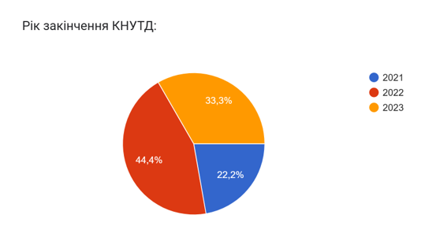

Рис. 1. Діаграма випускників різного року випуску за освітньою програмою Комп’ютерні науки

На питання респондентів: «**Вкажіть вашу зайнятість на ринку праці**:» були отримані відповіді:

працюють за суміжною спеціальністю – 3 людини і працюю за спеціальністю також 3. Причому, 1 випускник зазначив, що служить в ЗСУ. Також, дві людини планують продовжувати навчання, що вказує на потребу в розвитку їх дослідницьких навичок та управлінні.

**Висновки**. Більшість (6 з 9) працевлаштованих випускників працюють за суміжною спеціальністю та за спеціальністю, що свідчить про конкурентоздатність випускників.

На питання «**Чи мали Ви труднощі при пошуку роботи після завершення навчання за освітньою програмою**» переважна більшість 6 людей зазначили відсутність труднощів, тоді як 3 - так. Це пояснюється прагненням до продовжувати навчання.

На питання «**Які труднощі мали місце при працевлаштуванні (співбесіді з роботодавцем**)» три респонденти вказали на відсутність досвіду роботи. Отже, найбільший акцент робиться на практичному застосуванні знань (як було і зазначено при анкетуванні стейкхолдерів).

На питання «**Чи задоволені Ви в цілому навчанням у КНУТД ?**» всі 9 респондентів дали позитивну відповідь, що вказує на позитивний напрямок освітнього процесу.

На питання «**Чи потрібно було після закінчення КНУТД на робочому місці додатково здобувати нові знання, формувати вміння і навички та інші компетентності?»** 4 респондента дали відповідь «ні», і 5 – «так». Це свідчить про необхідність посилення практико орієнтованості студентів.

На питання **«Чи достатньо Ви отримали теоретичних та практичних знань та навичок для вашої професійної діяльності ?»** всі 9 респондентів (100%) дали позитивну відповідь. Це свідчить про повноту освітніх компонентів, що викладаються за спеціальністю.

Таблиця 13.1

|  |  |  |  |  |  |  |  |  |  |
| --- | --- | --- | --- | --- | --- | --- | --- | --- | --- |
| **№** | **Питання** | **так** | **%** | **ні** | **%** | **важко відповісти** | **%** | **Разом** | **%** |
| 1 | Чи задоволені Ви вільним вибором дисциплін, як способом формування своєї індивідуальної освітньої траєкторії | 9 | 100% |  |  |  |  | **9** | **100,00%** |
| 2 | Чи добре Ви володієте soft skills (м’якими) соціальними навичками: комунікабельність, вміння працювати в команді, креативно міркувати, проявляти ініціативу ? | 9 | 100% |  |  |  |  | **9** | **100,00%** |
| 3 | Чи добре Ви володієте hard skills (фундаментальні) професійні навички (знання): глибокі професійні знання, практичні вміння та навички за спеціальністю, навички використання інформаційних технологій | 9 | 100% |  |  |  |  | **9** | **100,00%** |

**Висновок**. Абсолютна більшість респондентів задоволені вільним вибором дисциплін та мають soft skills та hard skills, що підтверджують їх професійні компетентності.

На рис.2 зображено результати оцінювання здатності та готовності аналізувати фундаментальні і прикладні проблеми у професійній сфері після завершення освітньої програми (де: 1 – погано, 2 – погано, 3 – достатньо, 4 – добре, 5 – дуже добре)

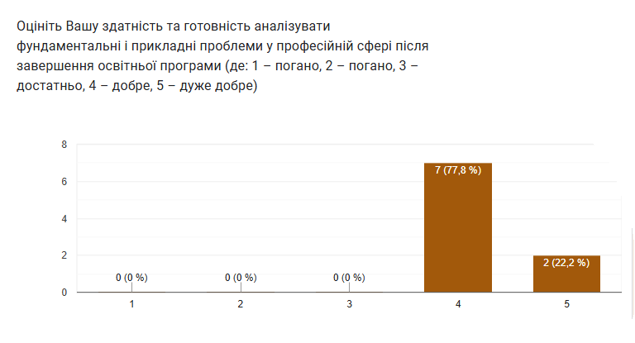

Рис. 2. Результати оцінювання здатності та готовності до аналізу фундаментальних і прикладних проблеми

**Висновок**. Більшість респондентів (7 людей) оцінюють добре здатність до аналізу фундаментальних і прикладних проблеми, а 2 людей – на дуже добре. Це свідчить про необхідність посилення дослідницької діяльності.

На рис.3 зображено результати оцінювання здатності та готовності до самостійної діяльності у професійній сфері після завершення освітньої програми (де: 1 – погано, 2 – погано, 3 – достатньо, 4 – добре, 5 – дуже добре)

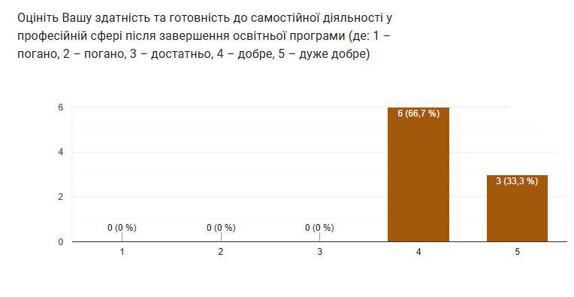

Рис. 3. Результати оцінювання здатності та готовності до самостійної діяльності у професійній сфері

**Висновок**. Більшість респондентів (6 людей) оцінюють добре готовності до самостійної діяльності у професійній сфері, а 3 людини – на дуже добре. Рекомендується посилити практичну складову підготовки, а також розвивати лідерські навички випускників.

На рис.4 зображено результати оцінювання здатності приймати ефективні організаційно-управлінські рішення, розраховувати та оцінювати їх умови та наслідки у професійній сфері після завершення освітньої програми (де: 1 – погано, 2 – погано, 3 – достатньо, 4 – добре, 5 – дуже добре)

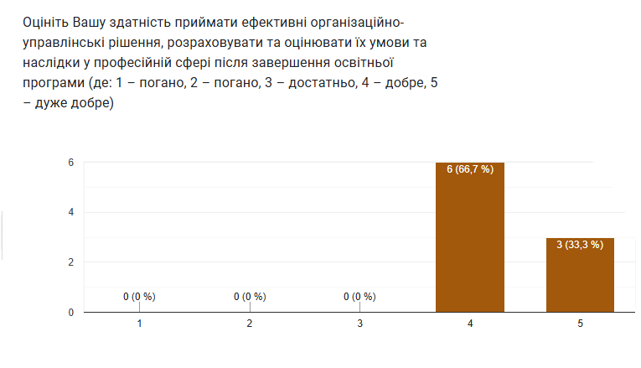

Рис. 4. Результати оцінювання здатності приймати ефективні організаційно-управлінські рішення

**Висновок**. Більшість респондентів (6 людей) оцінюють на добре прийняття ефективних організаційно-управлінських рішень, а 3 людини – на дуже добре. Рекомендується розвивати аналітичні та управлінські навички випускників.

На рис.5 зображено результати оцінювання здатності розв’язувати складні задачі і проблеми у професійній сфері після завершення освітньої програми (де: 1 – погано, 2 – погано, 3 – достатньо, 4 – добре, 5 – дуже добре)

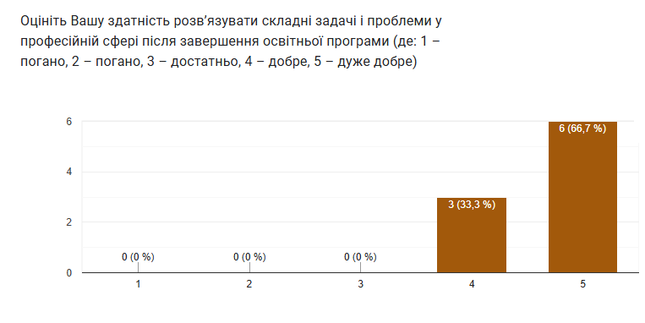

Рис. 5. Результати оцінювання здатності розв’язувати складні задачі і проблеми у професійній сфері

**Висновок**. Більшість респондентів (6 людей) оцінюють дуже добре здатність розв’язувати складні задачі і проблеми у професійній сфері, а 3 людини – на добре. Слід зазначити, що не було жодної оцінки нижче 4. Це свідчить про високу кваліфікованість випускників.

На питання **«Чи регулярно проводилось опитування впродовж навчання, про якість змісту освітніх компонент та якість викладання?», «Чи порадите Ви вашим знайомим або родичам вступати та навчатись в КНУТД ?»** всі 9 респондентів (100%) дали позитивну відповідь, що свідчить про задоволеність і випускників освітньою програмою ї її впровадженням в навчальних процес.